DOCUMENTO DE ANÁLISIS, DISEÑO Y OPERACIÓN
IT Incident Hub
Plataforma web de gestión de incidentes de TI con ciclo de entrega continuo DevOps
Versión del sistema | 1.1.0
Versión del documento | 2.0
Fecha | 26 de octubre de 2026
Estado | Versión final para entrega
Contexto | Proyecto integrador DevOps (Módulos 1 a 10)
Repositorio | Azure Repos (principal) y GitHub (espejo con GitHub Actions)
Equipo (simulado de 3 integrantes, cuentas independientes): Jesús Soto (SotoJ08) · DharaGar29 · Edd210

Control del documento

Historial de versiones
Tabla 1. Versiones del documento
Versión | Fecha | Descripción | Responsable
1.0 | 2026-10-24 | Documentación técnica inicial en el repositorio (docs/*.md) para la versión 1.0.0 del sistema. | Equipo
1.1 | 2026-10-25 | Actualización por la versión 1.1.0: inicio de sesión, tres roles y asignación automática por categoría. | Equipo
2.0 | 2026-10-26 | Documento de análisis, diseño y operación consolidado (este documento): requerimientos, casos de uso, arquitectura, datos, API, seguridad, DevOps, pruebas, manuales y trazabilidad. | Equipo

Roles del equipo y responsabilidades
Tabla 2. Equipo del proyecto
Integrante (cuenta) | Rol en el proyecto | Responsabilidades principales
Jesús Soto (SotoJ08) | Líder técnico · Backend y DevOps | API REST, modelo de datos, pipelines, ambientes, release y documentación
DharaGar29 | Frontend | Interfaz React: login, lista, detalle, formulario, historial y dashboard
Edd210 | Pruebas y seguridad | Pruebas automáticas, escáner de secretos, análisis de dependencias y permisos por rol

Transparencia sobre el equipo
Es un proyecto individual; el equipo de tres integrantes es simulado mediante tres cuentas independientes con correo propio. El historial de Git conserva la autoría real de cada commit (la distribución es desigual y los primeros commits se hicieron con una sola cuenta; no se reescribió el historial). Ver el apartado 16.

Documentos relacionados
- README.md y CHANGELOG.md: guía de uso del repositorio y historial de versiones.
- docs/entrega.md: lista de verificación contra el enunciado del proyecto (secciones 1 a 9).
- docs/evidencia/: evidencias exportadas (backlog, Pull Requests, corridas de pipeline, GitHub Actions, historial Git).
- docs/architecture.md, security.md, release-strategy.md, dependencies.md, technical-debt.md, branching.md, ci-failure-diagnosis.md: documentación técnica detallada por tema, que este documento consolida.

Tabla de contenido
Control del documento
Historial de versiones
Roles del equipo y responsabilidades
Documentos relacionados
1. Introducción
1.1 Propósito
1.2 Alcance
1.3 Audiencia
1.4 Definiciones y abreviaturas
1.5 Referencias
1.6 Convenciones del documento
2. Descripción general del sistema
2.1 Contexto y problema
2.2 Objetivos
2.3 Perspectiva del producto
2.4 Actores y roles
2.5 Supuestos, dependencias y restricciones
2.6 Stack tecnológico
3. Especificación de requerimientos
3.1 Requerimientos funcionales
3.2 Requerimientos no funcionales
3.3 Reglas de negocio
4. Modelo de casos de uso
4.1 Diagrama de casos de uso
4.2 Catálogo de casos de uso
4.3 Especificación de los casos de uso principales
5. Arquitectura del sistema
5.1 Visión general y estilo arquitectónico
5.2 Backend
5.3 Frontend
5.4 Decisiones de diseño
5.5 Vista de despliegue
6. Diseño de datos
6.1 Modelo entidad-relación
6.2 Diccionario de datos
6.3 Índices y datos de ejemplo
7. Diseño del comportamiento
7.1 Ciclo de vida del incidente
7.2 Secuencia: iniciar sesión y registrar un incidente
7.3 Algoritmo de asignación automática
7.4 Cálculo del alcance de visibilidad
8. Especificación de la API REST
8.1 Convenciones
8.2 Catálogo de endpoints
8.3 Ejemplos
9. Seguridad
9.1 Principios
9.2 Autenticación
9.3 Autorización: matriz de permisos
9.4 Modelo de amenazas resumido
9.5 Gestión de secretos
9.6 Controles automáticos
10. DevOps y gestión del ciclo de vida
10.1 Trazabilidad de extremo a extremo
10.2 Gestión del trabajo en Azure Boards
10.3 Estrategia de ramas y Pull Requests
10.4 Integración continua
10.5 Fallos controlados del pipeline
10.6 Entrega por ambientes y release
10.7 Versionado semántico
10.8 Análisis de dependencias
11. Aseguramiento de la calidad
11.1 Estrategia de pruebas
11.2 Plan de pruebas de aceptación
11.3 Resultados y métricas
12. Manual de instalación y operación
12.1 Requisitos
12.2 Instalación con PostgreSQL (Docker)
12.3 Modo demostración sin Docker
12.4 Variables de entorno
12.5 Ejecución de pruebas y verificaciones
12.6 Operación
12.7 Solución de problemas
13. Manual de usuario
13.1 Acceso al sistema
13.2 Solicitante: reportar y seguir un incidente
13.3 Técnico: atender incidentes
13.4 Administrador: asignar y supervisar
13.5 Mensajes de la interfaz
14. Matriz de trazabilidad
15. Riesgos, deuda técnica y limitaciones
15.1 Registro de deuda técnica
15.2 Riesgos del proyecto
15.3 Limitaciones conocidas
15.4 Trabajo futuro
16. Gestión del proyecto
16.1 Cronograma de hitos
16.2 Contribuciones por integrante
16.3 Evidencias disponibles
16.4 Conclusiones

1. Introducción

1.1 Propósito
Este documento describe el análisis, el diseño, la construcción, la operación y el proceso de entrega de IT Incident Hub, una plataforma web para registrar, asignar y dar seguimiento a incidentes de tecnología de la información (TI). Está dirigido a quien deba evaluar, mantener, desplegar o ampliar el sistema, y reúne en un solo lugar lo que de otro modo estaría disperso en el repositorio.
Sigue la estructura habitual de una especificación de software (basada en las recomendaciones de ISO/IEC/IEEE 29148 para requerimientos y en el modelo de vistas de arc42 y C4 para arquitectura), adaptada a un proyecto académico de tamaño pequeño.

1.2 Alcance
El sistema cubre el ciclo completo de un incidente de TI: registro por un solicitante, asignación a un técnico (automática o manual), atención con cambios de estado y comentarios, cierre, consulta con filtros e indicadores. Incluye autenticación con tres roles y control de acceso aplicado en el servidor.
El alcance de proceso incluye la gestión del trabajo en Azure Boards, el control de versiones con ramas y Pull Requests, la integración continua en Azure Pipelines (agente autohospedado) y GitHub Actions, la gestión de secretos, el análisis de dependencias, el versionado semántico y la entrega por ambientes (dev, staging y producción) con aprobaciones.
Tabla 3. Fuera de alcance
Elemento | Razón
Notificaciones por correo o mensajería | No requerido por el enunciado; se puede añadir sobre la bitácora de eventos
Adjuntos y registro de tiempos (SLA) | Fuera del modelo de datos actual
Gestión de usuarios desde la interfaz | Los usuarios se cargan por migración y semilla; no hay pantalla de administración de usuarios
Despliegue en un servidor externo o nube | El despliegue por ambientes es local sobre el agente autohospedado (ver apartado 10.6)
Paginación del listado | Registrada como deuda técnica D7

1.3 Audiencia
Tabla 4. Lectores previstos y qué buscar
Lector | Capítulos recomendados
Evaluador o docente | 1, 2, 3, 10, 11, 15 y 16; luego docs/entrega.md
Analista funcional | 2, 3, 4, 7 y 13
Desarrollador | 5, 6, 7, 8, 9 y 11
Operador o DevOps | 9, 10 y 12
Usuario final | 13

1.4 Definiciones y abreviaturas
Tabla 5. Glosario
Término | Definición
Incidente | Evento que interrumpe o degrada un servicio de TI y que un usuario reporta para su atención
Solicitante | Usuario que reporta incidentes y consulta los suyos
Técnico | Usuario que atiende incidentes de las categorías de su especialidad
Administrador | Usuario con visibilidad y control total; asigna técnicos y gestiona estados
Bitácora | Registro cronológico de comentarios, cambios de estado y asignaciones de un incidente
API REST | Interfaz HTTP con recursos y verbos estándar que usa la interfaz web
SPA | Aplicación de una sola página (Single Page Application)
JWT / token HS256 | Token firmado con HMAC-SHA256 que identifica la sesión de un usuario
scrypt | Función de derivación de claves resistente a ataques de fuerza bruta con hardware especializado
CI/CD | Integración continua y entrega continua
Work Item / AB#ID | Elemento de trabajo de Azure Boards; el prefijo AB# en commits y PR lo enlaza
PR | Pull Request: solicitud de fusión de una rama a main con revisión
SemVer | Versionado semántico MAJOR.MINOR.PATCH
PAT | Personal Access Token de Azure DevOps
Deuda técnica | Decisión o carencia de implementación que facilita avanzar hoy pero encarece el trabajo futuro

1.5 Referencias
- Enunciado del proyecto integrador DevOps (documento Proyecto_Modulos_1_10.pdf).
- ISO/IEC/IEEE 29148:2018 · Ingeniería de requerimientos.
- arc42 (plantilla de documentación de arquitectura) y modelo C4 de Simon Brown.
- Versionado Semántico 2.0.0 (semver.org) y Keep a Changelog 1.1.0.
- OWASP ASVS y OWASP Top 10 como referencia de controles de seguridad.

1.6 Convenciones del documento
Los identificadores siguen el esquema RF-nn (requerimiento funcional), RNF-nn (no funcional), RN-nn (regla de negocio), CU-nn (caso de uso), CP-nn (caso de prueba) y D-n (deuda técnica). El nombre de archivos, rutas y comandos aparece en tipografía de código. Las tablas y figuras están numeradas; las limitaciones conocidas se señalan de forma explícita en recuadros.

2. Descripción general del sistema

2.1 Contexto y problema
Las áreas de soporte de TI de una institución reciben fallas de equipos, sistemas, accesos y comunicaciones por canales dispersos (llamadas, mensajes, correos). Sin un registro único es difícil saber quién atiende qué, en qué estado está cada caso y cuántos incidentes críticos siguen abiertos. El resultado típico es tiempo perdido, casos olvidados y falta de métricas para decidir.
IT Incident Hub centraliza el registro y el seguimiento: cada incidente tiene un responsable, un estado dentro de un flujo definido y una bitácora auditable, y un panel resume la carga de trabajo.

2.2 Objetivos
Tabla 6. Objetivos del sistema
Código | Objetivo | Indicador de cumplimiento
OBJ-1 | Registrar incidentes con la información mínima necesaria | Formulario con validación; RF-03
OBJ-2 | Reducir el tiempo de asignación | Asignación automática al crear (RF-04), sin intervención humana cuando la categoría tiene técnico
OBJ-3 | Dar visibilidad adecuada a cada perfil | Alcance por rol aplicado en el servidor (RN-05)
OBJ-4 | Garantizar trazabilidad de cada acción | Bitácora automática (RF-11)
OBJ-5 | Ofrecer métricas de la operación | Dashboard (RF-12)
OBJ-6 | Demostrar un ciclo de entrega DevOps verificable | Trazabilidad de Work Item a release (capítulo 10)

2.3 Perspectiva del producto
El sistema es una aplicación web de tres capas independiente: una SPA en React que consume una API REST en Node.js, la cual persiste en PostgreSQL. No depende de otros sistemas institucionales (no integra con directorio activo ni correo en esta versión). La Figura 1 muestra la arquitectura lógica; el capítulo 5 la detalla.
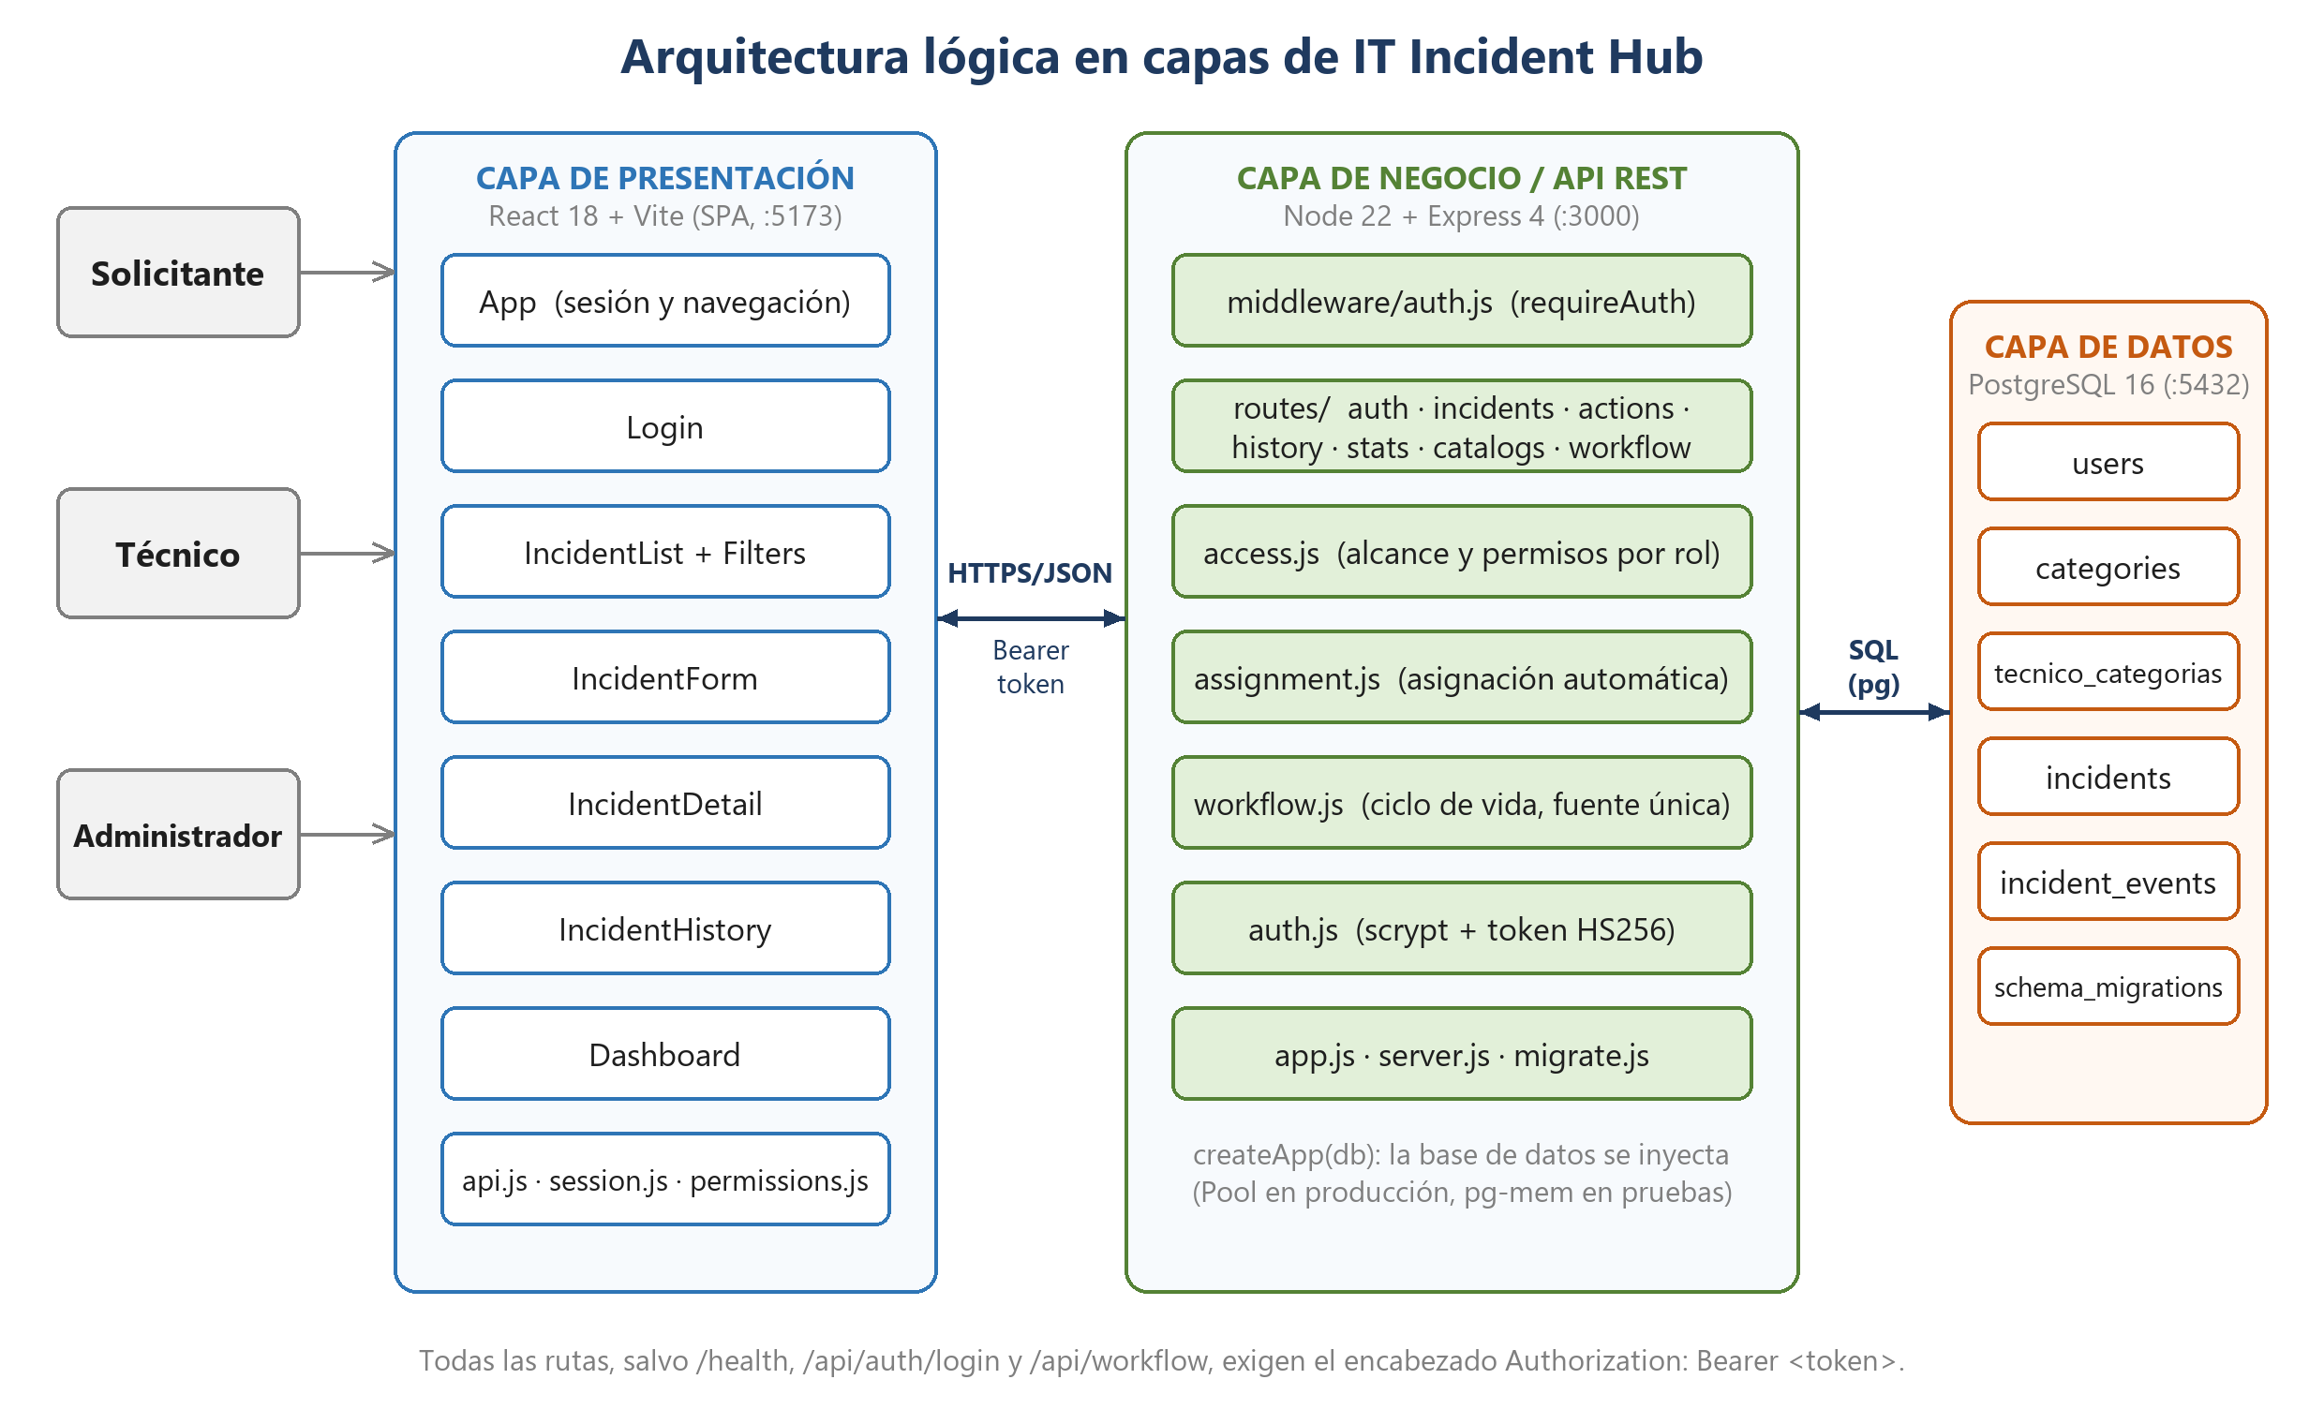
Figura 1. Arquitectura lógica en capas de IT Incident Hub

2.4 Actores y roles
Tabla 7. Actores del sistema
Actor | Descripción | Alcance de visibilidad | Capacidades
Solicitante | Personal que reporta fallas | Solo los incidentes que reportó | Crear incidentes, consultar los suyos, comentar, ver su dashboard
Técnico | Personal de soporte con una o más especialidades (categorías) | Incidentes de las categorías que atiende | Crear incidentes, cambiar el estado de los asignados a él, comentar, ver el dashboard de sus categorías
Administrador | Responsable del servicio de TI | Todos los incidentes | Todo lo anterior sin restricción de alcance, más asignar y reasignar técnicos
Sistema | Actor interno | No aplica | Asignar automáticamente al crear; registrar la bitácora

2.5 Supuestos, dependencias y restricciones
Tabla 8. Supuestos y restricciones
Tipo | Descripción
Supuesto | Cada categoría de incidente puede tener cero o más técnicos de especialidad; la categoría «Otros» no tiene técnico y requiere asignación manual
Supuesto | Los usuarios y sus especialidades se cargan por migración y semilla (no existe aún su administración en pantalla)
Restricción técnica | Node.js 22 (o 20.19+), PostgreSQL 16 y Docker Desktop para la base de datos local
Restricción de proceso | Un único repositorio, backlog en Azure Boards, CI en Azure Pipelines con agente autohospedado y GitHub Actions
Restricción organizacional | Proyecto individual con equipo simulado; las aprobaciones de PR las da la misma identidad de Azure DevOps
Dependencia | Cuenta de Azure DevOps (organización jsoto1) y cuenta de GitHub (SotoJ08)

2.6 Stack tecnológico
Tabla 9. Tecnologías utilizadas
Capa | Tecnología | Versión | Justificación
Frontend | React + Vite | React 18 · Vite 8 | Interfaz reactiva con herramientas de compilación rápidas
Backend | Node.js + Express | Node 22 · Express 4 | API REST simple, un solo lenguaje en todo el stack
Datos | PostgreSQL | 16 | Base relacional con restricciones CHECK, claves foráneas e índices
Seguridad | crypto de Node (scrypt, HMAC-SHA256) | Nativo | Sin dependencias adicionales ni superficie extra de vulnerabilidades
Pruebas backend | node --test, supertest, pg-mem | Nativo / 3 / 3 | Pruebas de API sin servidor de base de datos real
Pruebas frontend | Vitest + Testing Library | Vitest 5 | Pruebas de componentes y flujos de interfaz
CI/CD | Azure Pipelines y GitHub Actions | - | Pipeline principal con agente propio y flujo complementario
Contenedores | Docker Compose | - | Base de datos local reproducible

3. Especificación de requerimientos

3.1 Requerimientos funcionales
La columna Prio. usa la escala MoSCoW simplificada (A = alta/imprescindible, M = media, B = baja). Todos los requerimientos listados están implementados y verificados por pruebas automáticas (ver matriz de trazabilidad, capítulo 14).
Tabla 10. Requerimientos funcionales
ID | Descripción | Prio. | Caso de uso
RF-01 | Iniciar sesión con correo y contraseña. El sistema entrega un token con vigencia de 8 horas. | A | CU-01
RF-02 | Cerrar sesión y volver al login cuando el token es inválido, está alterado o expiró (respuesta 401). | A | CU-01
RF-03 | Registrar un incidente con título (máx. 200), descripción, categoría y prioridad (por defecto BAJA). El solicitante es el usuario de la sesión. | A | CU-02
RF-04 | Asignar automáticamente al crear: al técnico que atiende la categoría con menos incidentes abiertos; si no hay técnico, el incidente queda NUEVO. | A | CU-09
RF-05 | Listar incidentes, los más recientes primero, limitados al alcance del rol. | A | CU-03
RF-06 | Filtrar el listado por estado, prioridad, categoría y técnico, con combinación de filtros. | M | CU-03
RF-07 | Ver el detalle de un incidente dentro del alcance del usuario. | A | CU-04
RF-08 | Asignar o reasignar técnico (solo administrador). El técnico debe atender la categoría; solo en estados NUEVO, ASIGNADO y EN_PROCESO. | A | CU-07
RF-09 | Cambiar el estado según el flujo (administrador o técnico asignado). No se avanza sin técnico asignado. Un incidente RESUELTO puede reabrirse. | A | CU-06
RF-10 | Agregar comentarios (máx. 2000 caracteres) a incidentes visibles; no se admiten en incidentes CERRADO. | M | CU-05
RF-11 | Registrar automáticamente en la bitácora comentarios, cambios de estado y asignaciones; consultar en orden cronológico con filtro por tipo. | A | CU-04
RF-12 | Mostrar indicadores: total, abiertos, cerrados, críticos, sin asignar, y distribución por estado, categoría y técnico, limitados al rol. | M | CU-08
RF-13 | Consultar catálogos de categorías y de usuarios por rol (los técnicos incluyen sus categorías), sin exponer correos ni hashes. | M | CU-02, CU-07
RF-14 | Publicar las reglas del flujo de estados (GET /api/workflow) como fuente única para la interfaz. | B | CU-06

3.2 Requerimientos no funcionales
Tabla 11. Requerimientos no funcionales
ID | Categoría | Descripción y forma de verificación
RNF-01 | Seguridad | Contraseñas almacenadas solo como hash scrypt con sal y comparación en tiempo constante; token HS256 con firma verificada; AUTH_SECRET obligatoria con NODE_ENV=production. Verificado por auth.test.js y auth-routes.test.js.
RNF-02 | Seguridad | La autorización se aplica en el servidor en cada petición: 404 fuera de alcance, 403 sin permiso. El rol y las categorías se leen de la base en cada petición. Verificado por permissions.test.js y access.test.js.
RNF-03 | Integridad de datos | Dominios controlados con restricciones CHECK, claves foráneas e índices. Verificado por schema.test.js.
RNF-04 | Mantenibilidad | Reglas de negocio en módulos puros (workflow.js, access.js, assignment.js); la base de datos se inyecta en createApp(db).
RNF-05 | Calidad | 202 pruebas automáticas (backend 108, frontend 67, utilidades DevOps 27) ejecutadas en cada corrida del pipeline.
RNF-06 | Portabilidad | Ejecución en Windows y Linux con Node 22; base de datos local con Docker Compose; modo demostración sin Docker.
RNF-07 | Usabilidad | Interfaz que muestra solo las acciones permitidas al rol, mensajes de error claros y gráficos accesibles (barras CSS con texto).
RNF-08 | Trazabilidad | Cada cambio enlaza Work Item (AB#ID), rama, commit, Pull Request, corrida de pipeline y versión.
RNF-09 | Gestión de secretos | Ningún secreto en el repositorio; escáner automático en cada corrida (check-secrets.js).
RNF-10 | Entrega | Un artefacto único se promueve de dev a staging y producción con aprobación manual y rollback.
RNF-11 | Dependencias | npm audit sin vulnerabilidades high/critical; el pipeline falla en caso contrario.
RNF-12 | Rendimiento | No se definió un objetivo cuantitativo; el listado no pagina (deuda D7) y se considera adecuado para el volumen de un proyecto académico.

3.3 Reglas de negocio
Tabla 12. Reglas de negocio
ID | Regla
RN-01 | El ciclo de vida es NUEVO → ASIGNADO → EN_PROCESO → RESUELTO → CERRADO. Un incidente RESUELTO puede reabrirse a EN_PROCESO. CERRADO es terminal.
RN-02 | La asignación automática elige, entre los técnicos que atienden la categoría, al que tenga menos incidentes abiertos (no CERRADO); en caso de empate, el de menor id. Se registra en la bitácora.
RN-03 | Solo el administrador asigna o reasigna, y el técnico elegido debe tener rol TECNICO y atender la categoría del incidente.
RN-04 | Cambia el estado el administrador o el técnico asignado al incidente; ningún otro rol.
RN-05 | Visibilidad: administrador, todo; técnico, las categorías que atiende; solicitante, lo que reportó. Lo que está fuera del alcance responde 404.
RN-06 | Un incidente CERRADO no admite comentarios ni nuevos cambios de estado.
RN-07 | La identidad del autor (de un comentario, un evento o un incidente) la determina el token de sesión; los campos equivalentes del cuerpo de la petición se ignoran.
RN-08 | Abiertos = estado distinto de CERRADO. Críticos = prioridad CRITICA aún no CERRADO.
RN-09 | Las prioridades válidas son BAJA, MEDIA, ALTA, URGENTE y CRITICA; por defecto, BAJA.

4. Modelo de casos de uso

4.1 Diagrama de casos de uso
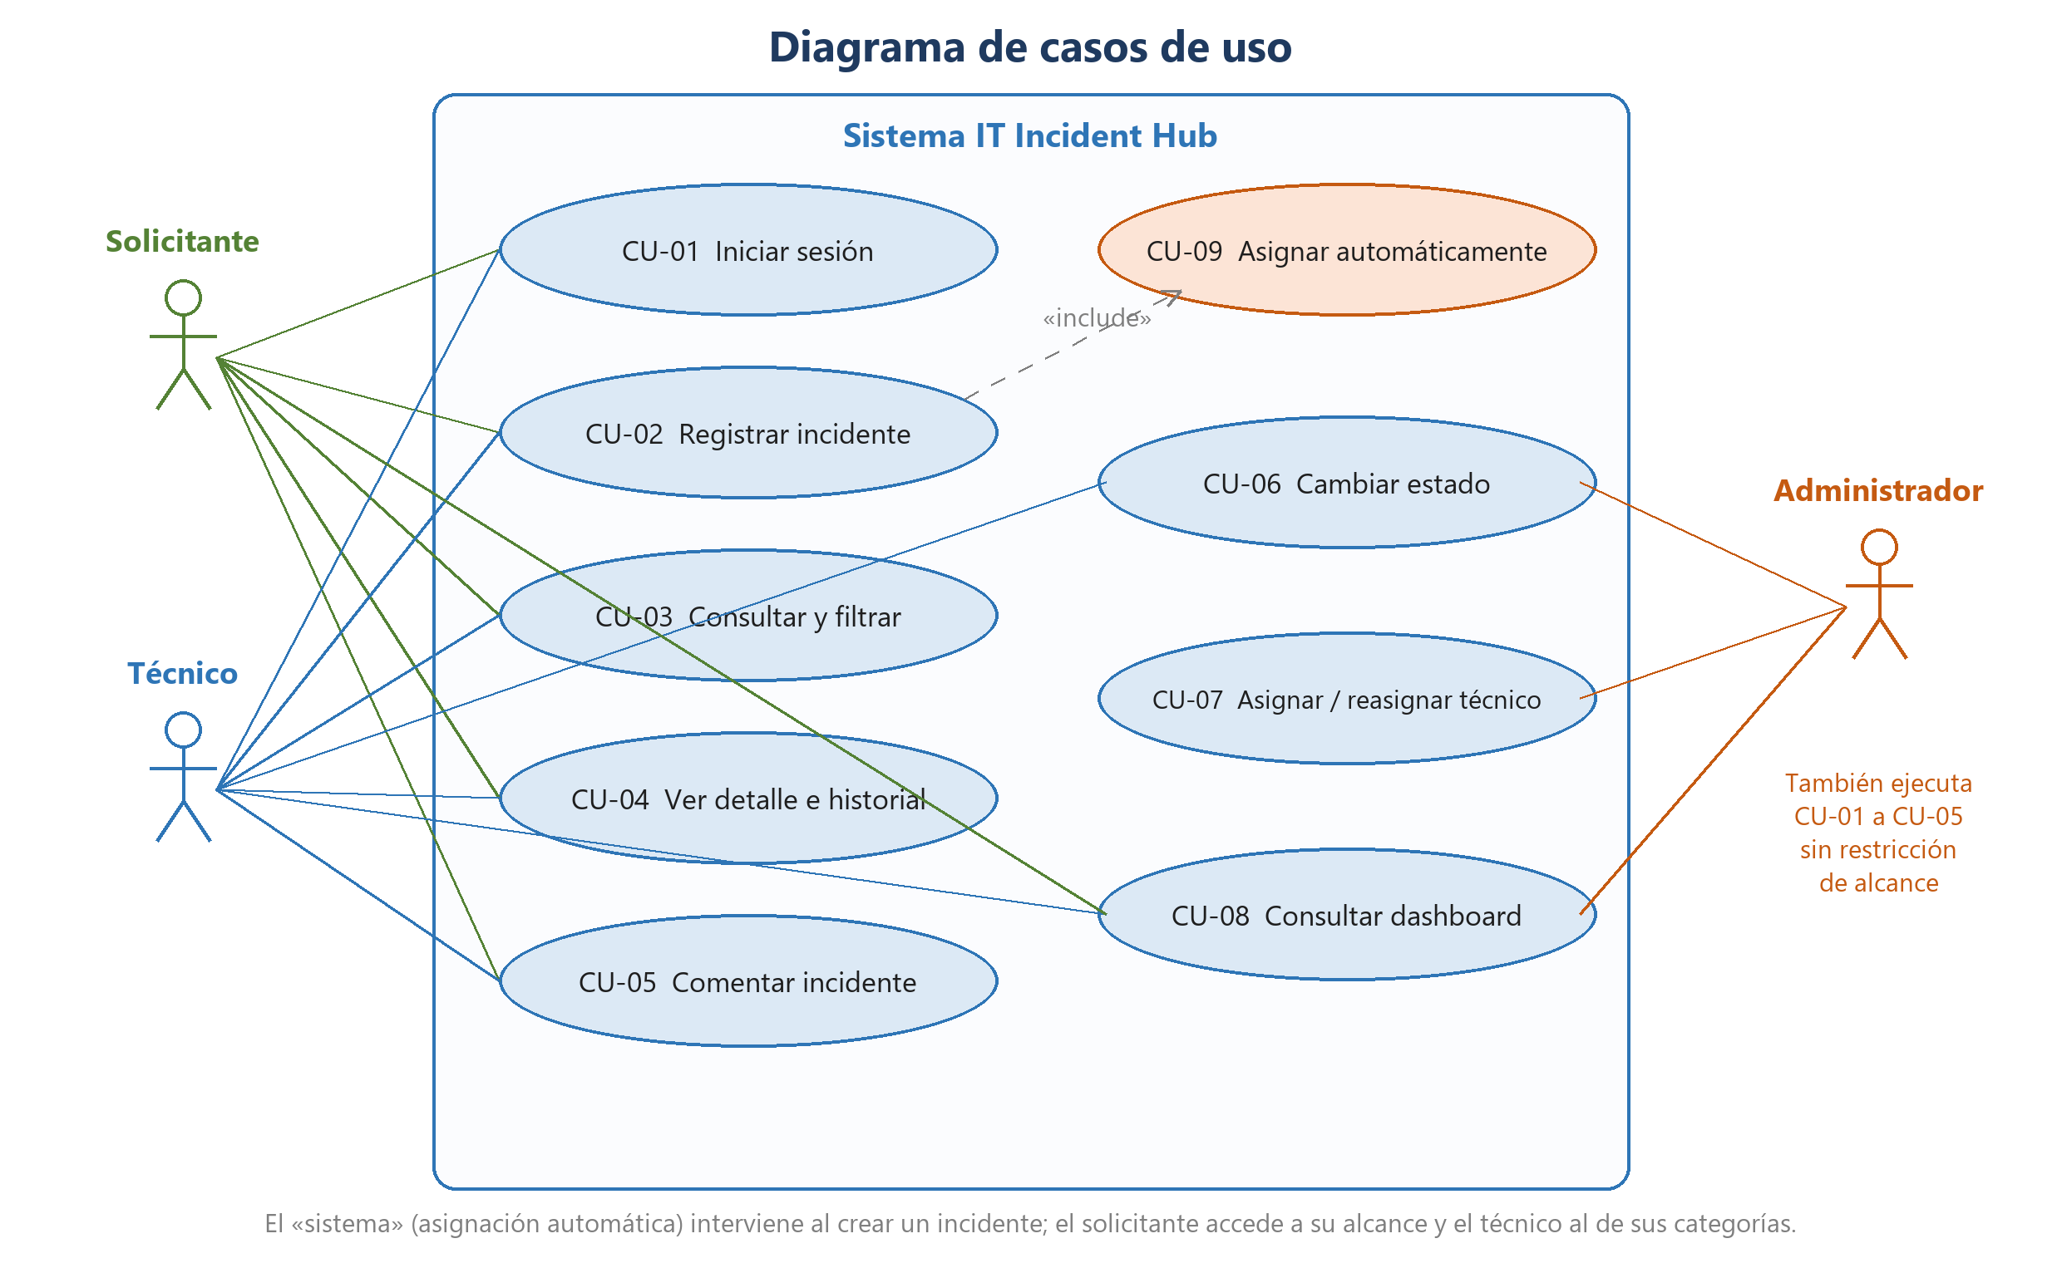
Figura 2. Casos de uso de IT Incident Hub por actor

4.2 Catálogo de casos de uso
Tabla 13. Catálogo de casos de uso
ID | Nombre | Actores | Requerimientos
CU-01 | Iniciar y cerrar sesión | Solicitante, Técnico, Administrador | RF-01, RF-02
CU-02 | Registrar incidente | Solicitante, Técnico, Administrador | RF-03, RF-13
CU-03 | Consultar y filtrar incidentes | Todos | RF-05, RF-06
CU-04 | Ver detalle e historial | Todos | RF-07, RF-11
CU-05 | Comentar incidente | Todos | RF-10
CU-06 | Cambiar estado | Técnico asignado, Administrador | RF-09, RF-14
CU-07 | Asignar o reasignar técnico | Administrador | RF-08, RF-13
CU-08 | Consultar dashboard | Todos (alcance según rol) | RF-12
CU-09 | Asignar automáticamente | Sistema (incluido en CU-02) | RF-04

4.3 Especificación de los casos de uso principales
Tabla 14. CU-01 · Iniciar sesión
Actores | Solicitante, Técnico, Administrador
Precondición | El usuario existe y tiene contraseña registrada (hash)
Flujo principal | 1. El usuario abre la aplicación y ve la pantalla de acceso.  2. Ingresa correo y contraseña y pulsa «Entrar».  3. El sistema valida las credenciales y entrega un token de 8 horas con los datos del usuario.  4. La aplicación guarda el token en sessionStorage y muestra la lista de incidentes de su alcance.
Flujos alternos | A1. Datos incompletos (correo o contraseña vacíos): el sistema responde 400.  A2. Credenciales inválidas (correo inexistente o contraseña errónea): 401 con el mismo mensaje y el mismo costo de cálculo en ambos casos, para no revelar qué correos existen.  A3. Token expirado durante el uso: cualquier petición responde 401 y la aplicación vuelve al login.
Postcondición | Sesión activa; las peticiones siguientes llevan Authorization: Bearer <token>
Reglas | RN-05, RN-07

Tabla 15. CU-02 · Registrar incidente (incluye CU-09)
Actores | Solicitante (principal), Técnico, Administrador
Precondición | Sesión activa
Flujo principal | 1. El usuario pulsa «Nuevo incidente».  2. Completa título, descripción, categoría y, opcionalmente, prioridad.  3. El sistema valida los datos y crea el incidente a nombre del usuario de la sesión.  4. El sistema ejecuta CU-09: si la categoría tiene técnico, lo asigna al que tiene menos incidentes abiertos, cambia el estado a ASIGNADO y registra el evento.  5. La aplicación muestra «Incidente #n creado y asignado automáticamente a <técnico>».
Flujos alternos | A1. Datos inválidos (título vacío o mayor de 200, descripción vacía, categoría inexistente, prioridad no válida): 400 con la lista de errores.  A2. La categoría no tiene técnico (por ejemplo «Otros»): el incidente queda NUEVO hasta que un administrador lo asigne.
Postcondición | Incidente persistido con estado NUEVO o ASIGNADO y, si hubo asignación, un evento ASIGNACION en la bitácora
Reglas | RN-02, RN-07, RN-09

Tabla 16. CU-06 · Cambiar estado
Actores | Técnico asignado, Administrador
Precondición | El incidente es visible para el actor y tiene técnico asignado
Flujo principal | 1. El actor abre el detalle del incidente.  2. La aplicación ofrece solo los estados permitidos por el flujo (obtenidos de GET /api/workflow).  3. El actor elige el nuevo estado.  4. El sistema valida la transición, actualiza el incidente y registra un evento CAMBIO_ESTADO con «origen → destino».
Flujos alternos | A1. Sin permiso (solicitante o técnico no asignado): 403.  A2. Transición inválida: 409 con la lista de estados permitidos.  A3. Incidente sin técnico: 409 «el incidente debe tener un técnico asignado».  A4. Incidente fuera del alcance: 404.
Postcondición | Estado actualizado, updated_at renovado y evento en la bitácora
Reglas | RN-01, RN-04, RN-06

Tabla 17. CU-07 · Asignar o reasignar técnico
Actores | Administrador
Precondición | Incidente en estado NUEVO, ASIGNADO o EN_PROCESO
Flujo principal | 1. El administrador abre el detalle del incidente.  2. La aplicación lista solo los técnicos que atienden la categoría del incidente.  3. El administrador elige uno.  4. El sistema actualiza el técnico; si el incidente era NUEVO, pasa a ASIGNADO; registra un evento ASIGNACION («Asignado a…» o «Reasignado de…»).
Flujos alternos | A1. Actor sin rol de administrador: 403.  A2. El usuario elegido no es técnico o no atiende la categoría: 400.  A3. Incidente RESUELTO o CERRADO: 409.
Postcondición | Incidente con el nuevo técnico y evento registrado
Reglas | RN-03

Tabla 18. CU-05 · Comentar incidente
Actores | Solicitante, Técnico, Administrador
Precondición | El incidente es visible para el actor y no está CERRADO
Flujo principal | 1. El actor escribe un comentario en el detalle del incidente.  2. El sistema valida que no esté vacío ni exceda 2000 caracteres.  3. Registra un evento COMENTARIO con el autor de la sesión.
Flujos alternos | A1. Comentario vacío o demasiado largo: 400.  A2. Incidente CERRADO: 409.  A3. Fuera de alcance: 404.
Postcondición | Comentario visible en la bitácora
Reglas | RN-06, RN-07

5. Arquitectura del sistema

5.1 Visión general y estilo arquitectónico
Se adoptó una arquitectura cliente-servidor en tres capas con una API REST sin estado entre la SPA y la base de datos. La separación permite probar cada capa de forma independiente y sustituir la interfaz o la base de datos sin tocar las reglas de negocio, que viven en el backend.
El diagrama de la Figura 1 (apartado 2.3) muestra las capas y los módulos. Este capítulo describe sus responsabilidades y las decisiones de diseño.

5.2 Backend
Tabla 19. Módulos del backend (`backend/src`)
Archivo | Responsabilidad
`app.js` | createApp(db, { authSecret }): monta rutas públicas (/health, /api/auth, /api/workflow), el middleware de sesión y las rutas protegidas. Recibe cualquier objeto con query() (Pool en producción, pg-mem en pruebas)
`server.js` | Arranque: lee DATABASE_URL, PORT y AUTH_SECRET (obligatoria con NODE_ENV=production)
`migrate.js` | Aplica en orden database/migrations/*.sql y registra cada una en schema_migrations (idempotente)
`auth.js` | Hash de contraseñas con scrypt y tokens HS256 firmados con HMAC, sin dependencias externas
`middleware/auth.js` | requireAuth: valida el token y carga al usuario (rol y categorías) desde la base en cada petición
`access.js` | Reglas de acceso por rol como funciones puras: scopeFor, canSee, canOperate, canAssign
`assignment.js` | Asignación automática: técnico de la categoría con menos incidentes abiertos
`workflow.js` | Fuente única del ciclo de vida: transiciones permitidas y estados asignables
**routes/*** | auth, incidents, incident-actions, incident-history, stats, catalogs, workflow-route

5.3 Frontend
Tabla 20. Componentes del frontend (`frontend/src`)
Componente | Función
`App` | Sesión: login, validación del token guardado, navegación Incidentes / Dashboard, usuario y cierre de sesión
`Login` | Pantalla de inicio de sesión
`session.js`, `api.js` | Token en sessionStorage; todas las llamadas HTTP con Authorization; vuelta al login si el backend responde 401
`permissions.js` | Qué botones y textos mostrar según el rol (el backend es quien autoriza)
`IncidentList` + `Filters` | Lista y filtros; carga catálogos y reglas del flujo; texto del alcance según el rol
`IncidentForm` | Alta de incidentes con aviso de asignación automática
`IncidentDetail` | Asignación (administrador) y cambio de estado (administrador o técnico asignado)
`IncidentHistory` | Bitácora y comentarios
`Dashboard` | Tarjetas e indicadores con barras CSS accesibles, sin librerías de gráficos

5.4 Decisiones de diseño
Tabla 21. Decisiones de diseño y su motivo
Decisión | Motivo
Reglas del flujo en workflow.js y expuestas por GET /api/workflow | Una sola fuente de verdad; evita que frontend y backend diverjan (deuda D2, resuelta)
createApp(db) con la base inyectada | Probar la API sin un servidor de base de datos real
Autenticación propia con crypto de Node (scrypt + HS256) | Sin dependencias nuevas; menor superficie de ataque y de npm audit
Permisos aplicados en el backend; la interfaz solo oculta botones | La seguridad no puede depender del cliente
Fuera de alcance → 404; sin permiso → 403 | No revelar la existencia de incidentes ajenos
Barras CSS en lugar de una librería de gráficos | Sin dependencias adicionales ni vulnerabilidades extra
Rama de integración feature/login-roles | Tres piezas interdependientes sin dejar main a medias
Merge commit en lugar de squash para main | Conservar la autoría de cada integrante en el historial
Un artefacto único promovido entre ambientes | Se prueba una vez y se despliega exactamente lo mismo

5.5 Vista de despliegue
Tabla 22. Nodos y puertos
Nodo | Contenido | Puerto
Navegador del usuario | SPA React (compilada o servida por Vite en desarrollo) | 5173 (desarrollo)
Servidor de aplicación | API Express (Node 22) | 3000
Base de datos | PostgreSQL 16 en contenedor Docker (docker-compose.yml) | 5432
Agente autohospedado | Ejecuta el pipeline y deja los releases por ambiente en _work/deploy/<ambiente>/ | -

Alcance del despliegue
En esta versión el despliegue por ambientes es local: copia versionada del artefacto en carpetas por ambiente sobre el agente autohospedado, con current.json y rollback. Sirve para demostrar promoción, aprobaciones y validación; no publica en un servidor externo. En un entorno real la API debe servirse por HTTPS.

6. Diseño de datos

6.1 Modelo entidad-relación
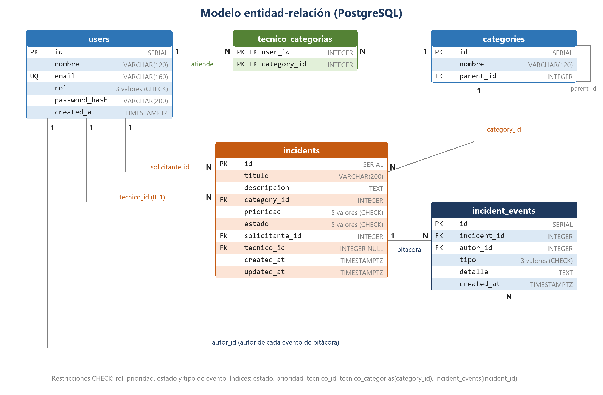
Figura 3. Modelo entidad-relación (PostgreSQL)
El modelo se define en database/migrations/001_init.sql (usuarios, categorías, incidentes y eventos) y 002_auth.sql (credenciales y especialidades de los técnicos). La tabla schema_migrations, creada por migrate.js, registra qué migraciones se aplicaron.

6.2 Diccionario de datos

Tabla users
Tabla 23. Diccionario: users
Columna | Tipo | Restricciones | Descripción
id | SERIAL | PK | Identificador
nombre | VARCHAR(120) | NOT NULL | Nombre completo
email | VARCHAR(160) | NOT NULL, UNIQUE | Correo (se compara en minúsculas al iniciar sesión)
rol | VARCHAR(20) | CHECK SOLICITANTE, TECNICO, ADMIN; por defecto SOLICITANTE | Perfil de acceso
password_hash | VARCHAR(200) | NULL permitido | Hash scrypt$sal$hash; NULL impide iniciar sesión
created_at | TIMESTAMPTZ | NOT NULL, por defecto now() | Fecha de alta

Tablas categories y tecnico_categorias
Tabla 24. Diccionario: categories y tecnico_categorias
Tabla.Columna | Tipo | Restricciones | Descripción
categories.id | SERIAL | PK | Identificador
categories.nombre | VARCHAR(120) | NOT NULL | Nombre de la categoría
categories.parent_id | INTEGER | FK → categories | Categoría padre (jerarquía; el filtro actual no incluye subcategorías, deuda D9)
tecnico_categorias.user_id | INTEGER | PK compuesta, FK → users | Técnico
tecnico_categorias.category_id | INTEGER | PK compuesta, FK → categories | Categoría que atiende; índice por category_id

Tabla incidents
Tabla 25. Diccionario: incidents
Columna | Tipo | Restricciones | Descripción
id | SERIAL | PK | Número de incidente
titulo | VARCHAR(200) | NOT NULL | Resumen del problema
descripcion | TEXT | NOT NULL | Detalle del problema
category_id | INTEGER | NOT NULL, FK → categories | Categoría
prioridad | VARCHAR(10) | CHECK BAJA, MEDIA, ALTA, URGENTE, CRITICA; por defecto BAJA | Urgencia
estado | VARCHAR(12) | CHECK NUEVO, ASIGNADO, EN_PROCESO, RESUELTO, CERRADO; por defecto NUEVO | Estado del flujo
solicitante_id | INTEGER | NOT NULL, FK → users | Quien reportó (toma el valor del token)
tecnico_id | INTEGER | NULL, FK → users | Técnico asignado
created_at, updated_at | TIMESTAMPTZ | NOT NULL, por defecto now() | Alta y última modificación

Tabla incident_events
Tabla 26. Diccionario: incident_events (bitácora)
Columna | Tipo | Restricciones | Descripción
id | SERIAL | PK | Identificador
incident_id | INTEGER | NOT NULL, FK → incidents | Incidente al que pertenece
autor_id | INTEGER | NOT NULL, FK → users | Autor (determinado por el token)
tipo | VARCHAR(20) | CHECK COMENTARIO, CAMBIO_ESTADO, ASIGNACION | Clase de evento
detalle | TEXT | NOT NULL | Texto del comentario, «origen → destino» o descripción de la asignación
created_at | TIMESTAMPTZ | NOT NULL, por defecto now() | Fecha del evento

6.3 Índices y datos de ejemplo
Hay índices por estado, prioridad y tecnico_id en incidentes, por category_id en las especialidades de técnicos y por incident_id en la bitácora, que respaldan los filtros y el historial. El archivo database/seed.sql carga seis usuarios de demostración (dos solicitantes, tres técnicos y un administrador), cinco categorías y las especialidades de los técnicos.
Tabla 27. Categorías y técnicos de la semilla
Categoría | Técnico que la atiende
1 · Equipo de cómputo | Luis Técnico
2 · Sistema Institucional | Marta Técnica
3 · Gestión de Accesos | Marta Técnica
4 · Telecomunicaciones | Carlos Teleco
5 · Otros | Ninguno (asignación manual por el administrador)

Credenciales de demostración
Todos los usuarios de la semilla comparten una contraseña de prueba documentada en el README (IncidentHub#2026); en el repositorio solo existe su hash scrypt. La semilla es solo para desarrollo y no debe usarse en un ambiente real.

7. Diseño del comportamiento

7.1 Ciclo de vida del incidente
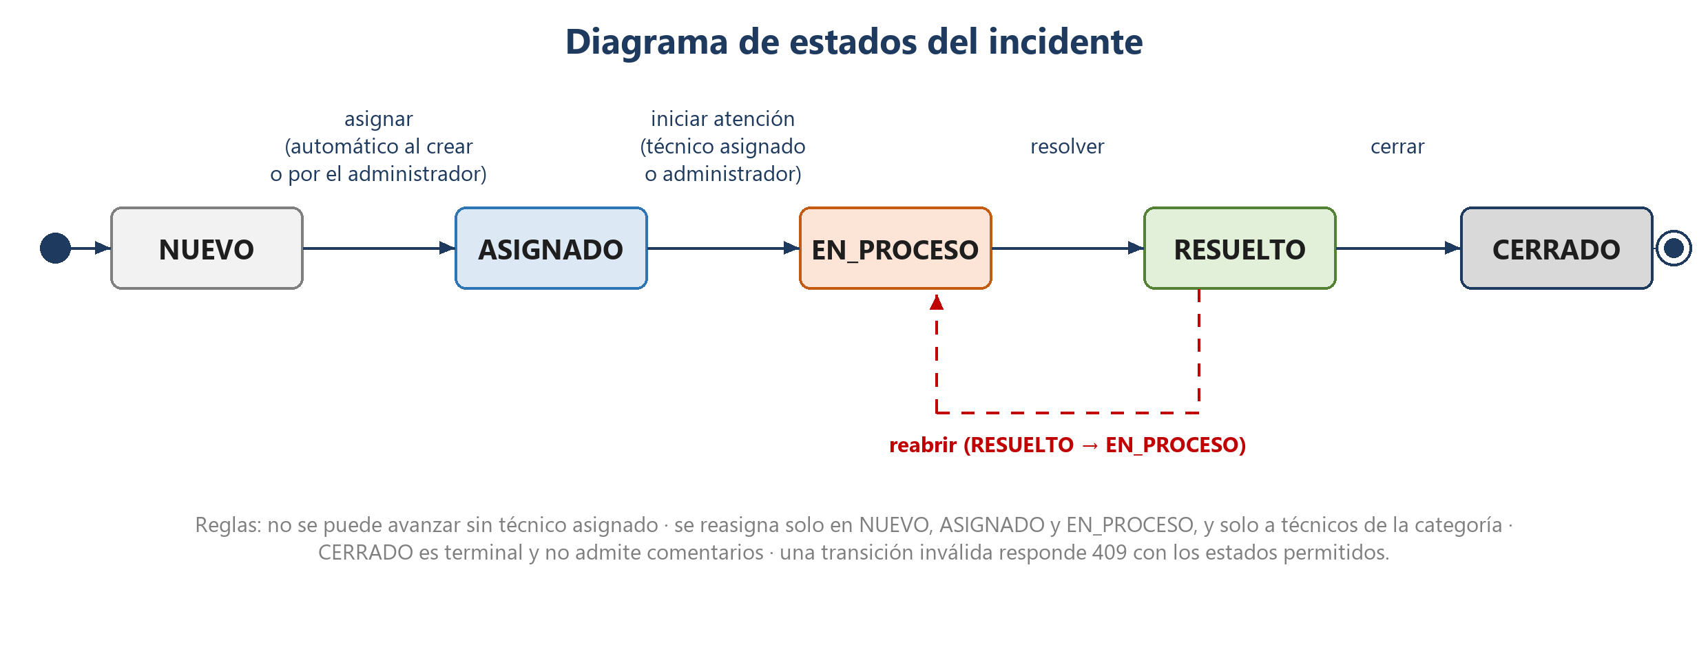
Figura 4. Diagrama de estados del incidente
Tabla 28. Transiciones permitidas
Desde | Hacia | Quién | Condición
(creación) | NUEVO o ASIGNADO | Sistema | Queda ASIGNADO si la categoría tiene técnico (CU-09); si no, NUEVO
NUEVO | ASIGNADO | Administrador | Asignación manual a un técnico de la categoría
ASIGNADO | EN_PROCESO | Técnico asignado, Administrador | Debe tener técnico
EN_PROCESO | RESUELTO | Técnico asignado, Administrador | Debe tener técnico
RESUELTO | CERRADO | Técnico asignado, Administrador | Estado terminal
RESUELTO | EN_PROCESO | Técnico asignado, Administrador | Reapertura del incidente

Cualquier otra transición responde 409 Conflict con la lista permitidos. La reasignación de técnico no cambia el estado, salvo en un incidente NUEVO, que pasa a ASIGNADO.

7.2 Secuencia: iniciar sesión y registrar un incidente
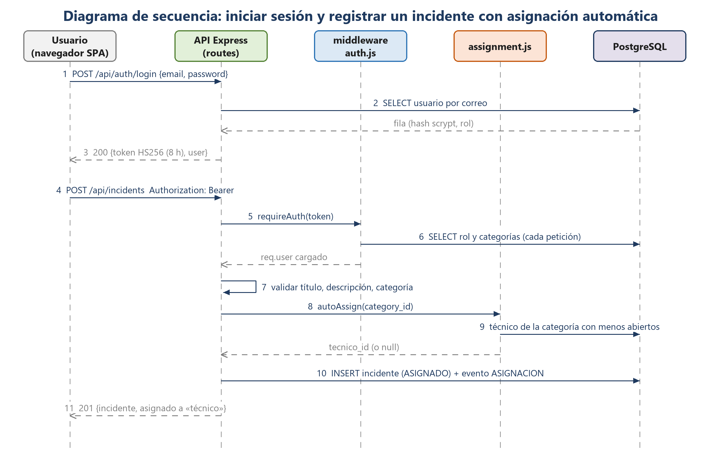
Figura 5. Secuencia de login y alta de un incidente con asignación automática
La secuencia ilustra dos decisiones de diseño importantes: el middleware consulta el rol y las categorías del usuario en cada petición, de modo que un cambio de permisos surte efecto de inmediato, y el autor del incidente se toma del token, nunca del cuerpo de la petición.

7.3 Algoritmo de asignación automática
autoAssign(incidente, creadorId):
candidatos = técnicos que atienden incidente.category_id
si candidatos está vacío:
devolver incidente en estado NUEVO // requiere asignación manual
para cada técnico: abiertos = nº de incidentes con tecnico_id = técnico y estado <> CERRADO
elegido = técnico con el menor valor de abiertos (empate: menor id)
UPDATE incidents SET tecnico_id = elegido, estado = 'ASIGNADO'
INSERT incident_events (tipo = 'ASIGNACION', autor = creadorId, detalle = 'Asignado automáticamente a ...')
devolver incidente actualizado

El criterio de «menos incidentes abiertos» reparte la carga entre técnicos de la misma especialidad. Un técnico de telecomunicaciones solo recibe y ve incidentes de esa categoría.
Limitación conocida (D3)
La actualización del incidente y la inserción del evento son dos consultas separadas, sin transacción. Si fallara la segunda, quedaría un incidente asignado sin su evento. Resolver esto exige pruebas contra PostgreSQL real (D4); ver el capítulo 15.

7.4 Cálculo del alcance de visibilidad
Tabla 29. Función `scopeFor(usuario)` (condición SQL añadida a las consultas)
Rol | Condición sobre incidents | Efecto
ADMIN | ninguna | Ve todos los incidentes
TECNICO | category_id ∈ categorías que atiende | Ve los de su especialidad, incluso los de otro técnico de esa categoría
SOLICITANTE | solicitante_id = usuario de la sesión | Ve solo los que reportó

La misma condición se aplica al listado, al detalle, al historial, a los comentarios y a las estadísticas, por lo que no existe una ruta que filtre información fuera del alcance. Un incidente ajeno responde 404, no 403, para no confirmar su existencia.

8. Especificación de la API REST

8.1 Convenciones
- Base: http://localhost:3000. Formato JSON en peticiones y respuestas.
- Todas las rutas, salvo GET /health, POST /api/auth/login y GET /api/workflow, exigen el encabezado Authorization: Bearer <token>.
- Los errores devuelven { "errors": [ "mensaje", ... ] }; las transiciones inválidas añaden permitidos.
- Códigos usados: 200, 201, 400 (datos inválidos), 401 (sin sesión válida), 403 (sin permiso), 404 (no existe o fuera de alcance), 409 (conflicto con el estado) y 500.

8.2 Catálogo de endpoints
Tabla 30. Endpoints
Método | Ruta | Códigos | Descripción
GET | /health | 200 | Estado del servicio (público)
POST | /api/auth/login | 200, 400, 401 | email, password → { token, user }
GET | /api/auth/me | 200, 401 | Usuario de la sesión con rol y categorías
POST | /api/incidents | 201, 400, 401 | titulo, descripcion, category_id, prioridad opcional; asigna automáticamente
GET | /api/incidents | 200, 400, 401 | Filtros estado, prioridad, category_id, tecnico_id (AND); más recientes primero; limitado por rol
GET | /api/incidents/:id | 200, 400, 401, 404 | Detalle
PATCH | /api/incidents/:id/assign | 200, 400, 401, 403, 404, 409 | Solo administrador; cuerpo { tecnico_id }
PATCH | /api/incidents/:id/status | 200, 400, 401, 403, 404, 409 | Administrador o técnico asignado; cuerpo { estado }
GET | /api/incidents/:id/events | 200, 400, 401, 404 | Bitácora cronológica; ?tipo=COMENTARIO|CAMBIO_ESTADO|ASIGNACION
POST | /api/incidents/:id/comments | 201, 400, 401, 404, 409 | { comentario } (máx. 2000)
GET | /api/stats | 200, 401 | total, abiertos, cerrados, criticos, sin_asignar, por_estado, por_categoria, por_tecnico
GET | /api/categories | 200, 401 | Catálogo de categorías
GET | /api/users?rol= | 200, 401 | Usuarios por rol (los técnicos incluyen categorias; sin correos ni hashes)
GET | /api/workflow | 200 | Reglas del flujo de estados (público)

8.3 Ejemplos

Inicio de sesión
POST /api/auth/login
{ "email": "ana@example.com", "password": "<contraseña de prueba>" }

200 OK
{ "token": "<token HS256>", "user": { "id": 1, "nombre": "Ana Solicitante", "rol": "SOLICITANTE", ... } }

401 Unauthorized
{ "errors": [ "credenciales invalidas" ] }

Registrar un incidente
POST /api/incidents Authorization: Bearer <token>
{ "titulo": "Sin internet en el piso 2", "descripcion": "Perdieron conexión desde las 14:00",
"category_id": 4, "prioridad": "URGENTE" }

201 Created
{ "id": 8, "estado": "ASIGNADO", "tecnico_id": 5, "solicitante_id": 1, "category_id": 4, ... }

Transición inválida
PATCH /api/incidents/8/status { "estado": "CERRADO" } (el incidente está ASIGNADO)

409 Conflict
{ "errors": [ "transicion invalida: ASIGNADO -> CERRADO" ], "permitidos": [ "EN_PROCESO" ] }

Acceso fuera de alcance
GET /api/incidents/3 (usuario Luis, técnico de Equipo de cómputo; el incidente 3 es de Telecomunicaciones)

404 Not Found
{ "errors": [ "incidente no encontrado" ] }

9. Seguridad

9.1 Principios
- Ningún secreto en el repositorio, en capturas ni en documentación. .env y .env.* están en .gitignore; solo se versiona .env.example con valores vacíos.
- Mínimo privilegio: cada rol ve y hace solo lo necesario, y se verifica en el servidor.
- Defensa en profundidad: validación de entrada, restricciones en la base, escáner de secretos y análisis de dependencias en cada corrida.
- Sin confianza en el cliente: la identidad sale del token; el cuerpo de la petición no puede suplantar a otro usuario.

9.2 Autenticación
Tabla 31. Mecanismos de autenticación
Aspecto | Implementación
Almacén de contraseñas | Solo el hash scrypt$sal$hash con sal aleatoria; comparación en tiempo constante
Respuesta ante error | Correo inexistente y contraseña errónea responden igual (401 credenciales invalidas) y con el mismo costo de cálculo (hash de relleno), para evitar enumeración de usuarios
Token | HS256 (HMAC-SHA256), vigencia de 8 horas; se rechazan firmas distintas, alteraciones, expiración, formato incorrecto y alg: none
Secreto de firma | AUTH_SECRET; obligatorio con NODE_ENV=production. En desarrollo, si falta, se genera uno aleatorio por proceso y el servidor avisa
Datos de la sesión | Rol y categorías se leen de la base en cada petición: revocar un permiso aplica al instante

9.3 Autorización: matriz de permisos
Tabla 32. Matriz de permisos por rol
Acción | Solicitante | Técnico | Administrador
Ver incidentes | Solo los que reportó | Los de las categorías que atiende | Todos
Crear incidente | Sí (se asigna solo) | Sí | Sí
Comentar | En los que ve | En los que ve | En los que ve
Asignar o reasignar técnico | No (403) | No (403) | Sí, a un técnico de la categoría
Cambiar estado | No (403) | Solo los asignados a él | Sí
Dashboard | De sus incidentes | De sus categorías | Global

9.4 Modelo de amenazas resumido
Tabla 33. Amenazas y controles
Amenaza | Control aplicado | Estado
Suplantación de otro usuario enviando autor_id o solicitante_id | Se ignoran los campos del cuerpo; la identidad sale del token (RN-07) | Mitigada
Acceso a incidentes ajenos (referencia directa a objetos) | Alcance por rol en todas las consultas; 404 fuera de alcance | Mitigada
Escalada de privilegios | Verificación de rol en el servidor; rol leído de la base en cada petición | Mitigada
Falsificación o alteración del token | Firma HMAC verificada; alg: none rechazado; vigencia limitada | Mitigada
Enumeración de usuarios en el login | Respuesta y costo idénticos para correo inexistente y contraseña errónea | Mitigada
Fuga de secretos en el repositorio | Escáner check-secrets.js en cada corrida; .gitignore; variable group y GitHub Secrets | Mitigada
Dependencias vulnerables | npm audit en cada corrida con falla en high/critical | Mitigada
Fuerza bruta contra contraseñas | No hay límite de intentos ni bloqueo de cuentas | Abierta (D10)
Robo de token | Sin revocación; token en sessionStorage (accesible ante un XSS); vigencia de 8 horas | Abierta (D11)
Interceptación de tráfico | La API debe publicarse por HTTPS; el entorno actual es local | Pendiente en producción real

9.5 Gestión de secretos
Tabla 34. Inventario de secretos
Secreto | Uso | Dónde se guarda
DB_PASSWORD | Contraseña de PostgreSQL (docker-compose.yml, DATABASE_URL) | Variable group protegido incident-hub-secrets (Azure) y GitHub Secret
AUTH_SECRET | Firma de los tokens de sesión | Entorno de ejecución del servidor; no forma parte del CI
PAT del agente | Registrar el agente autohospedado | Solo se escribe en la consola al configurar el agente; se revoca después

Una variable secreta de Azure no llega sola a los scripts: cada paso la mapea con env: y Azure enmascara el valor en los registros. devops/scripts/verify-secret.js confirma que el secreto llegó sin imprimir su valor. Si un secreto se expone, el procedimiento es rotarlo de inmediato, actualizar las fuentes, revocar el valor expuesto (borrar el commit no basta) y registrar un Work Item.

9.6 Controles automáticos
Tabla 35. Controles automáticos de seguridad
Control | Dónde | Qué evita
check-secrets.js | Azure Pipelines y GitHub Actions | Claves privadas, tokens de GitHub, claves AWS, PAT de Azure DevOps, credenciales en URL y asignaciones literales de password/token. Reporta archivo y línea, nunca el valor
tests/secrets.test.js | Ambos CI | Verifica las reglas del escáner con valores falsos armados en tiempo de ejecución
permissions.test.js, access.test.js | Ambos CI | Matriz de permisos por rol: visibilidad, 403 y 404
auth.test.js, auth-routes.test.js | Ambos CI | Hash, tokens y login sin enumeración de usuarios
npm audit --audit-level=high | Ambos CI | Publicar con dependencias vulnerables
docker-compose.yml | Local | DB_PASSWORD obligatoria (:?): no hay contraseña por defecto

Alcance del escáner
El escáner de secretos es un control propio y sencillo: revisa los archivos versionados actuales, no el historial de Git, y no sustituye a una herramienta dedicada como gitleaks.

10. DevOps y gestión del ciclo de vida

10.1 Trazabilidad de extremo a extremo
El proceso exige que cada cambio pueda seguirse desde su requerimiento hasta el entorno donde corre: Work Item (AB#ID) → rama → commit con AB#ID → Pull Request → corrida de pipeline → artefacto → versión (tag) → release por ambiente.
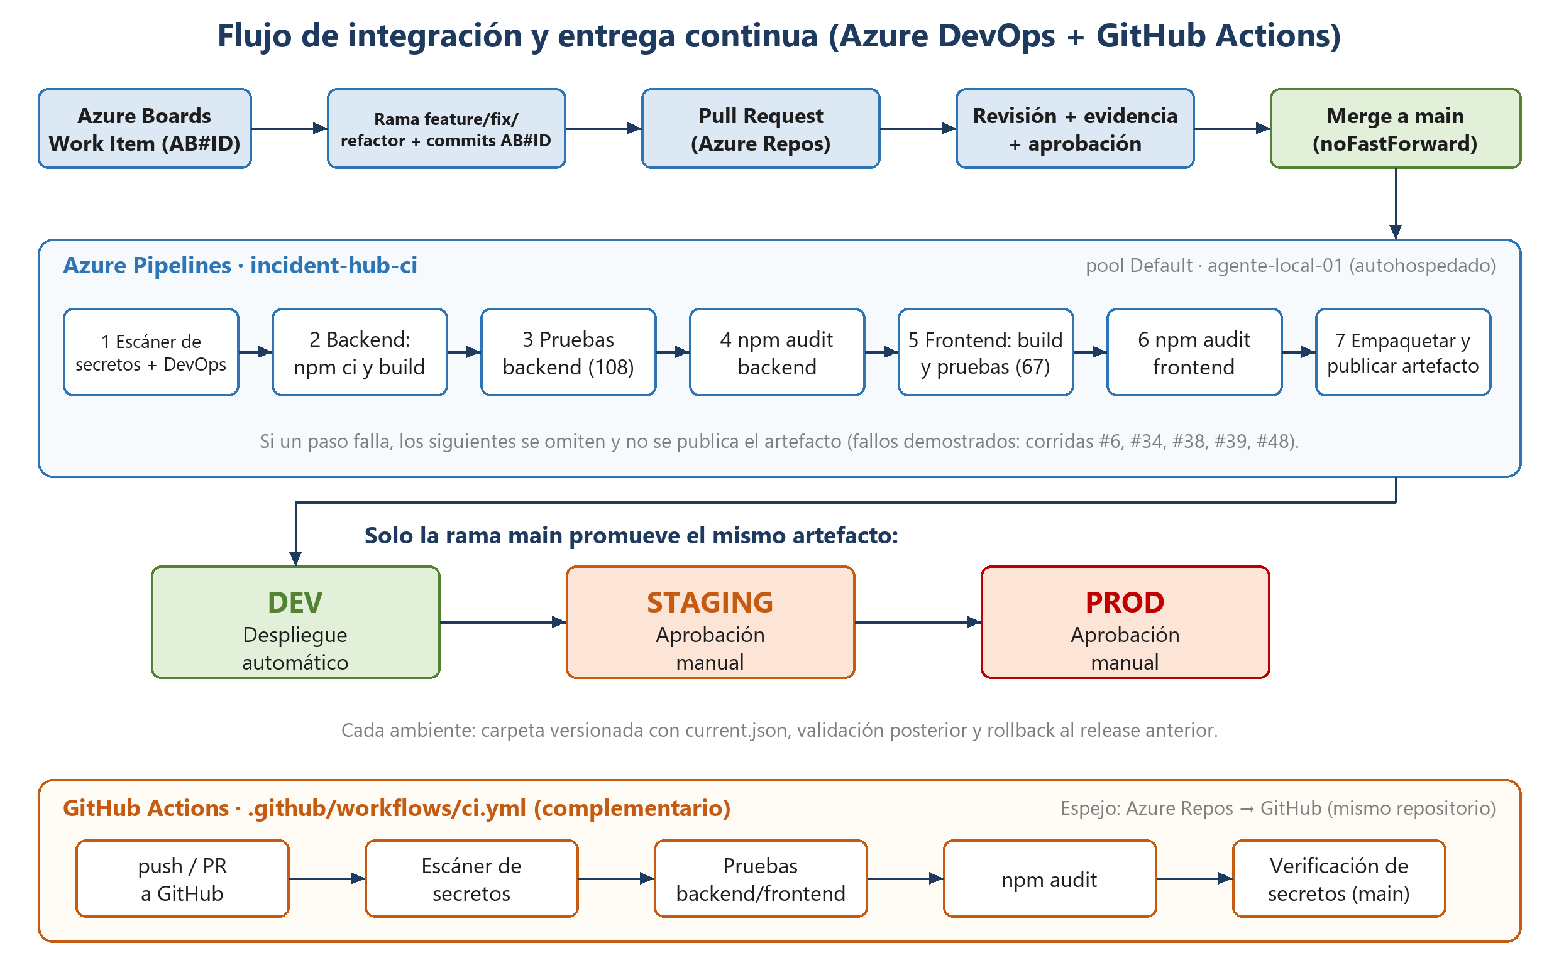
Figura 6. Flujo de integración y entrega continua

10.2 Gestión del trabajo en Azure Boards
El backlog se gestiona con el proceso Agile de Azure Boards, con estimaciones en horas (Tasks) y puntos (Stories) y roles asignados mediante etiquetas.
Tabla 36. Composición del backlog
Tipo de elemento | Cantidad | Ejemplos
Epic | 2 | Plataforma de gestión de incidentes · Entrega continua DevOps
Feature | 5 | Registro y consulta · Operación, seguimiento e indicadores · Pipeline CI · Seguridad y lanzamiento · Autenticación y roles (AB#375)
User Story | 12 | Crear incidente · Consultar y filtrar · Asignar y cambiar estado · Comentarios y bitácora · Dashboard · Pipeline CI · Seguridad · Versionado y release · Deuda técnica
Task | 40 | Modelo de datos · Endpoints · UI · Pipeline · Secretos · Ambientes · Login y roles · Pruebas
Bug | 3 | AB#358 orden del listado · AB#371 ZIP de builds anteriores · AB#374 vulnerabilidad en body-parser

La exportación completa de los 62 elementos está en docs/evidencia/backlog-azure-boards.csv.

10.3 Estrategia de ramas y Pull Requests
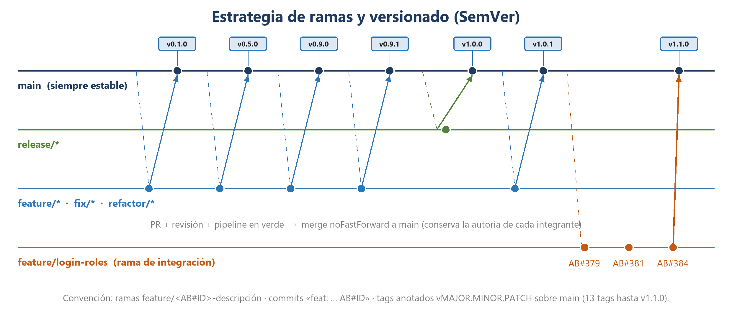
Figura 7. Estrategia de ramas y versionado
Tabla 37. Reglas de trabajo con Git
Elemento | Regla
`main` | Siempre estable; solo recibe cambios mediante Pull Request con revisión y pipeline en verde
Ramas de trabajo | feature/<AB#ID>-descripcion, fix/<AB#ID>-descripcion, refactor/<AB#ID>-descripcion
Rama de integración | feature/login-roles agrupó las tres piezas interdependientes de la v1.1.0 antes de llegar a main
Commits | Mensaje convencional con el Work Item, por ejemplo feat: crear incidente AB#12
Pull Request | Descripción, Work Item vinculado, comentario con la evidencia de la corrida y voto de aprobación
Fusión | Merge commit (noFastForward) para conservar la autoría de cada integrante; las ramas no se borran

Hasta la fecha se han abierto 32 Pull Requests en Azure Repos (docs/evidencia/pull-requests.csv). Limitación: al ser un proyecto individual, la misma identidad de Azure DevOps aprueba y fusiona; no existe un revisor independiente.

10.4 Integración continua
Tabla 38. Etapas del pipeline `incident-hub-ci` (Azure Pipelines, agente autohospedado)
Paso | Acción | Falla si…
1 | Checkout e instalación de Node 22 (UseNode@1) | No se puede preparar el entorno
2 | Escáner de secretos y pruebas de utilidades DevOps (27) | Se detecta un secreto o falla una prueba
3 | Verificación del secreto DB_PASSWORD del variable group | El secreto no llega al paso
4 | Backend: npm ci, build y pruebas (108), publicación de resultados | Falla una prueba
5 | Backend: npm audit --audit-level=high | Hay vulnerabilidades high o critical
6 | Frontend: npm ci, build, pruebas (67) y auditoría | Falla build, prueba o auditoría
7 | Empaquetado de backend y frontend (ZIP) y publicación del artefacto incident-hub | No se generó el paquete

GitHub Actions (.github/workflows/ci.yml) ejecuta de forma complementaria, en cada push y Pull Request a GitHub, tres trabajos: escáner de secretos con pruebas de utilidades, pruebas y auditoría del backend, y pruebas, build y auditoría del frontend. La verificación del secreto DB_PASSWORD se hace solo en pushes a main, porque los secretos no se entregan a Pull Requests de forks.
El agente autohospedado agente-local-01 (pool Default) es una máquina local; su instalación y registro con un PAT se describen en devops/README.md. Al ser un único agente, las corridas se encolan.

10.5 Fallos controlados del pipeline
Se provocaron y documentaron fallos reales para demostrar que los controles actúan y que el equipo sabe diagnosticarlos (detalle en docs/ci-failure-diagnosis.md).
Tabla 39. Fallos del pipeline, causa y corrección
Corrida | Fallo | Causa raíz | Corrección
#6 | Prueba de orden del listado | Regresión introducida a propósito: ORDEN_LISTADO ascendente | Bug AB#358: orden descendente por fecha e id; corrida #7 en verde
#34 | Despliegue a dev | La carpeta del artefacto conservaba ZIP de corridas anteriores (hallaba 2) | Bug AB#371: usar el ZIP exacto de la build (PR #22)
#38, #39 | Revisión de dependencias | Aviso nuevo de body-parser < 1.20.9 (GHSA-27r3-jxmh-p828, alta) | Bug AB#374: npm audit fix actualiza a 1.20.9 (PR #25); corrida #40 en verde
#48 | Escáner de secretos | Pruebas del frontend con literales con forma de token y contraseña | Valores armados en tiempo de ejecución; corrida #50 en verde

10.6 Entrega por ambientes y release
Tabla 40. Ambientes
Ambiente | Environment en Azure | Disparo | Control
dev | incident-hub-dev | Automático tras CI verde en main | Validación posterior con deploy.js estado
staging | incident-hub-staging | Tras un dev correcto | Aprobación manual (check *Approval*)
prod | incident-hub-prod | Tras un staging correcto | Aprobación manual (check *Approval*)

- Solo la rama main ejecuta los *stages* de despliegue; las ramas de trabajo ejecutan únicamente el CI.
- Cada despliegue deja un release versionado en _work/deploy/<ambiente>/<versión>-b<build>/ con backend/, frontend/ y release.json (versión, build, commit y fecha). current.json apunta al release vigente y al anterior.
- El mismo artefacto se promueve entre ambientes: se prueba una vez y se despliega lo mismo.
- La corrida final de main (20261026.5) fue aprobada por el responsable del proyecto y completó dev → staging → producción en verde.

Rollback sin recompilar: intercambia el release vigente por el anterior y se puede revertir a su vez.
node devops/scripts/deploy.js rollback --entorno <dev|staging|prod> --raiz <agente>/_work/deploy
node devops/scripts/deploy.js estado --entorno <dev|staging|prod> --raiz <agente>/_work/deploy

Tabla 41. Lista de verificación de un release
Paso | Verificación
1 | Pull Requests del hito fusionados y Work Items cerrados
2 | Pipeline de main y GitHub Actions en verde
3 | npm audit sin high/critical, o decisión registrada en docs/dependencies.md
4 | Deudas nuevas registradas en docs/technical-debt.md
5 | Despliegue en dev validado
6 | Aprobación a staging y pruebas manuales de humo
7 | Aprobación a producción y validación posterior
8 | Tag anotado vX.Y.Z y notas en CHANGELOG.md

Alcance real
Al ser un proyecto individual, quien aprueba es la misma persona que ejecuta el pipeline; la aprobación queda registrada con fecha en el historial de la corrida. Está pendiente reforzar los ambientes con el check *Branch control* (solo main).

10.7 Versionado semántico
Backend y frontend comparten versión. Las versiones siguen SemVer: cambios incompatibles en MAJOR, funcionalidad nueva en MINOR y correcciones en PATCH. Los tags vX.Y.Z son anotados y apuntan al commit de main que cierra cada hito; una prueba automática verifica la coherencia de versiones entre paquetes y CHANGELOG.md.
Tabla 42. Versiones publicadas
Versión | Fecha | Hito
v0.1.0 | 2026-10-17 | Estructura, backlog, modelo de datos y API de incidentes con filtros
v0.2.0 / v0.2.1 | 2026-10-17 | CI en Azure y GitHub; corrección con fallo controlado (Bug AB#358)
v0.3.0 | 2026-10-17 | Frontend: lista y filtros
v0.4.0 | 2026-10-17 | Asignación, transiciones de estado y bitácora
v0.5.0 | 2026-10-18 | Funcionalidad completa: dashboard, historial, formulario de alta
v0.6.0 | 2026-10-18 | Deuda técnica: D1 y D2 resueltas
v0.7.0 | 2026-10-18 | Secretos protegidos y escáner
v0.8.0 | 2026-10-18 | Ambientes y aprobaciones
v0.9.0 / v0.9.1 | 2026-10-20 | Versionado unificado; corrección del despliegue (Bug AB#371)
v1.0.0 | 2026-10-24 | Primera versión estable
v1.1.0 | 2026-10-25 | Inicio de sesión con roles y asignación automática por categoría

10.8 Análisis de dependencias
Tabla 43. Hallazgos de `npm audit`
Fecha | Componente | Hallazgo | Severidad | Decisión
2026-10-17 | frontend (dev) | vite 5: path traversal y NTLMv2 vía launch-editor | high | Corregida: vite 8
2026-10-17 | frontend (dev) | vitest 2 / tinypool: prototype pollution a RCE | critical | Corregida: vitest 5
2026-10-17 | frontend (dev) | esbuild y transitivas de vite | moderate | Corregida con vite 8 y vitest 5
2026-10-24 | backend (producción) | body-parser 1.20.8: denegación de servicio (GHSA-27r3-jxmh-p828) | high | Corregida: 1.20.9 (Bug AB#374)

Estado actual: npm audit reporta 0 vulnerabilidades en backend y frontend. Los avisos aparecen con el tiempo, por eso el análisis se ejecuta en cada corrida y no solo al instalar; el aviso de body-parser apareció después de varias corridas en verde y detuvo el pipeline, tal como se diseñó.

11. Aseguramiento de la calidad

11.1 Estrategia de pruebas
Tabla 44. Niveles y herramientas de prueba
Nivel | Herramienta | Qué cubre | Pruebas
API y reglas | node --test + supertest + pg-mem | Rutas, validaciones, transiciones, bitácora, indicadores, tokens, login, matriz de permisos y asignación automática | 108
Interfaz | Vitest + Testing Library | Componentes, filtros, formularios, login, sesión y expiración, permisos por rol y errores | 67
DevOps | node --test | Escáner de secretos, despliegue y rollback, coherencia de versiones | 27
Integración continua | Azure Pipelines y GitHub Actions | Todo lo anterior más npm audit | 202 + auditoría

Límite conocido (D4)
pg-mem simula PostgreSQL en memoria pero no reproduce todo su comportamiento (por ejemplo, ROLLBACK no revierte), por lo que no se prueban transacciones. Las instrucciones de Docker con PostgreSQL real no se han verificado de punta a punta.

11.2 Plan de pruebas de aceptación
Los casos siguientes validan los requerimientos desde la perspectiva del usuario. La columna Cobertura automática indica qué suite los ejercita; el caso CP-02 se ejecutó además de forma manual en la demostración local.
Tabla 45. Casos de prueba de aceptación
ID | Escenario y pasos | Resultado esperado | Cobertura automática
CP-01 | Iniciar sesión con credenciales válidas | Se muestra la lista de incidentes del alcance del rol | auth-routes, Login
CP-02 | Como Ana (solicitante), crear un incidente de Telecomunicaciones | Mensaje «creado y asignado automáticamente a Carlos Teleco»; estado ASIGNADO | auto-assign, IncidentForm
CP-03 | Iniciar sesión con contraseña errónea | Mensaje de credenciales inválidas; sin sesión | auth-routes, Login
CP-04 | Como Luis (técnico de cómputo), abrir el incidente de telecomunicaciones | No aparece en su lista; el acceso directo devuelve 404 | permissions, access
CP-05 | Como Carlos, cambiar el estado a EN_PROCESO y comentar | Estado actualizado y dos eventos en la bitácora | incident-actions, incident-history
CP-06 | Como Ana, intentar cambiar un estado (llamada directa a la API) | 403 sin permiso | permissions
CP-07 | Como administrador, reasignar a un técnico que no atiende la categoría | 400 «el técnico no atiende la categoría» | incident-actions
CP-08 | Avanzar de ASIGNADO a CERRADO | 409 con los estados permitidos | workflow, incident-actions
CP-09 | Crear un incidente de «Otros» | Queda NUEVO sin técnico hasta que el administrador lo asigne | auto-assign
CP-10 | Filtrar por estado y prioridad a la vez | Solo incidentes que cumplen ambos | incident-filters, IncidentList
CP-11 | Abrir el dashboard como técnico | Indicadores limitados a sus categorías | stats, Dashboard
CP-12 | Token expirado durante el uso | La aplicación vuelve al login | api, App

11.3 Resultados y métricas
Tabla 46. Indicadores de calidad
Indicador | Valor
Pruebas automáticas | 202 (backend 108, frontend 67, DevOps 27), todas en verde
Vulnerabilidades (npm audit) | 0 en backend y en frontend
Escáner de secretos | Sin hallazgos en archivos versionados
Corridas de Azure Pipelines | Más de 50; fallos controlados y corregidos: #6, #34, #38, #39 y #48
Corridas de GitHub Actions | 20 registradas, incluida una disparada por un Pull Request de GitHub
Deuda técnica | 11 identificadas, 3 resueltas (D1, D2, D5)

12. Manual de instalación y operación

12.1 Requisitos
Tabla 47. Requisitos previos
Componente | Versión | Uso
Node.js y npm | 22 (o 20.19+) | Backend, frontend y pruebas
Git | Reciente | Clonar el repositorio
Docker Desktop | Reciente | Solo para PostgreSQL local (no necesario en el modo demostración)
PowerShell | 5.1 o superior | Los comandos de esta guía

12.2 Instalación con PostgreSQL (Docker)
- Clonar e instalar dependencias: git clone https://github.com/SotoJ08/incident-hub.git, luego npm ci dentro de backend y de frontend.
- Levantar la base de datos: definir una contraseña local en $env:DB_PASSWORD (no se guarda en el repositorio) y ejecutar docker compose up -d db.
- Migrar y cargar datos de ejemplo: definir DATABASE_URL, ejecutar npm run migrate en backend y aplicar database/seed.sql con psql.
- Iniciar la API (puerto 3000): npm start en backend; comprobar http://localhost:3000/health.
- Iniciar la interfaz (puerto 5173): npm run dev en frontend; abrir http://localhost:5173.

$env:DB_PASSWORD = "<su-contraseña-local>"
docker compose up -d db
$env:DATABASE_URL = "postgres://incident:$($env:DB_PASSWORD)@localhost:5432/incident_hub"
cd backend; npm run migrate; cd ..
Get-Content database/seed.sql | docker compose exec -T db psql -U incident -d incident_hub
cd backend; npm start # terminal 1
cd frontend; npm run dev # terminal 2

12.3 Modo demostración sin Docker
El paquete de entrega incluye LOCAL-DEMO/, un servidor que usa la misma API y la misma interfaz con una base de datos en memoria precargada con siete incidentes de ejemplo coherentes con los roles. Solo requiere Node.js.
cd incident-hub
.\LOCAL-DEMO\start-demo.ps1
# o manualmente, en dos terminales:
node LOCAL-DEMO/dev-memory.js # API en :3000
cd frontend; npm run dev # interfaz en :5173

Los cambios se pierden al detener la demostración. Los usuarios y la contraseña de prueba están en el apartado 13.1.

12.4 Variables de entorno
Tabla 48. Variables de entorno
Variable | Obligatoria | Descripción
`DATABASE_URL` | Sí (backend) | Cadena de conexión a PostgreSQL
`DB_PASSWORD` | Sí (Docker) | Contraseña de la base; docker-compose.yml no define valor por defecto
`DB_USER` | No | Usuario de la base (por defecto incident)
`PORT` | No | Puerto de la API (por defecto 3000)
`AUTH_SECRET` | Sí con NODE_ENV=production | Secreto de firma de tokens; en desarrollo se genera uno aleatorio por proceso
`NODE_ENV` | No | Con production se exige AUTH_SECRET

12.5 Ejecución de pruebas y verificaciones
cd backend; npm test # 108 pruebas de API (pg-mem)
cd frontend; npm test # 67 pruebas de interfaz
node --test "tests/*.test.js" # 27 pruebas de utilidades DevOps (requiere el repositorio Git)
node devops/scripts/check-secrets.js # escáner de secretos

12.6 Operación
Tabla 49. Tareas operativas frecuentes
Tarea | Procedimiento
Aplicar nuevas migraciones | npm run migrate en backend; es idempotente y registra en schema_migrations
Agregar un técnico o una especialidad | Insertar en users y tecnico_categorias (no hay pantalla de administración de usuarios todavía)
Regenerar un hash de contraseña | node backend/scripts/hash-password.js "<contraseña>" <sal-hex>
Volver a la versión anterior | deploy.js rollback (apartado 10.6)
Rotar `AUTH_SECRET` | Cambiar el valor y reiniciar la API; invalida todas las sesiones
Registrar el agente de Pipelines | Guía en devops/README.md; el PAT se escribe solo en la consola y se revoca después

12.7 Solución de problemas
Tabla 50. Problemas comunes
Síntoma | Causa probable y solución
El puerto 3000 o 5173 está en uso | Hay otra instancia en ejecución; ciérrela o reinicie el equipo
node no se reconoce | Instale Node.js y abra una PowerShell nueva
La pantalla de acceso no deja entrar | Compruebe que la API siga abierta (/health debe responder {"status":"ok"}); al reiniciar la API en desarrollo las sesiones se pierden
docker compose indica que DB_PASSWORD es obligatoria | Defina $env:DB_PASSWORD en la misma terminal antes de ejecutar el comando
Las pruebas de tests/ fallan con «not a git repository» | Ejecútelas dentro de un clon del repositorio (o del bundle Git incluido en la entrega)

13. Manual de usuario

13.1 Acceso al sistema
Abra http://localhost:5173 e ingrese con su correo y contraseña. La sesión dura 8 horas y se cierra con el botón «Cerrar sesión». Para la demostración existen estos usuarios, todos con la contraseña de prueba IncidentHub#2026:
Tabla 51. Usuarios de demostración
Correo | Rol | Qué ve y qué hace
ana@example.com, pedro@example.com | Solicitante | Crea incidentes y ve solo los suyos; puede comentar
luis@example.com | Técnico | Atiende Equipo de cómputo
marta@example.com | Técnico | Atiende Sistema Institucional y Gestión de Accesos
carlos@example.com | Técnico | Atiende Telecomunicaciones (solo ve temas de telecomunicaciones)
admin@example.com | Administrador | Ve todo, asigna y reasigna técnicos, cambia cualquier estado

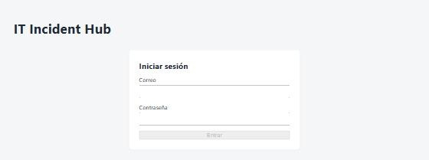
Figura 8. Pantalla de inicio de sesión

13.2 Solicitante: reportar y seguir un incidente
- Inicie sesión; verá «Sus incidentes», con la lista de los que reportó.
- Pulse Nuevo incidente, escriba el título y la descripción, elija la categoría y la prioridad, y pulse Crear incidente.
- El sistema confirma el número de incidente y, si hay técnico para esa categoría, le informa a quién se asignó automáticamente.
- Use Ver para abrir el detalle, leer la bitácora y agregar comentarios mientras el incidente no esté cerrado.
- Use los filtros (estado, prioridad, categoría, técnico) para encontrar un incidente.

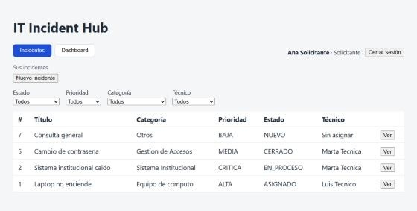
Figura 9. Lista de incidentes de un solicitante
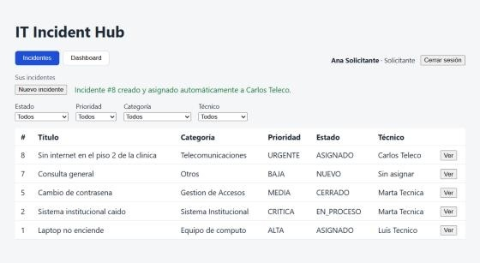
Figura 10. Incidente de Telecomunicaciones creado y asignado automáticamente

13.3 Técnico: atender incidentes
- Inicie sesión: verá los incidentes de las categorías que atiende (el técnico de telecomunicaciones solo ve esa categoría).
- Abra un incidente asignado a usted con Ver.
- Cambie el estado siguiendo el flujo: ASIGNADO → EN_PROCESO → RESUELTO → CERRADO. Si el usuario reporta que el problema persiste, puede reabrir un incidente RESUELTO a EN_PROCESO.
- Documente cada avance con un comentario; queda en la bitácora con su nombre y la fecha.

Qué no puede hacer un técnico
No puede asignar ni reasignar técnicos, ni cambiar el estado de incidentes asignados a otro técnico. La interfaz oculta esas acciones y el servidor las rechaza con 403 si se intentan.

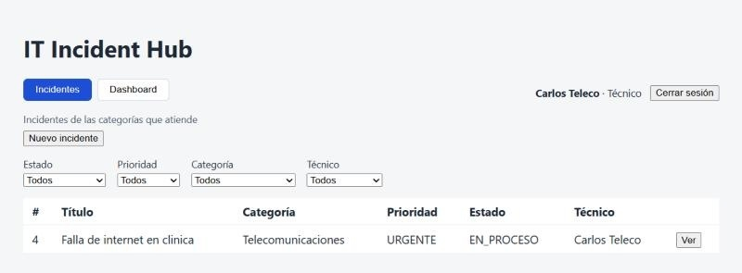
Figura 11. Vista del técnico de telecomunicaciones

13.4 Administrador: asignar y supervisar
- Inicie sesión: verá todos los incidentes. Los de la categoría «Otros» quedan NUEVO hasta que usted los asigne.
- En el detalle de un incidente elija un técnico de la lista (solo aparecen los que atienden esa categoría) y confirme la asignación o reasignación.
- Cambie cualquier estado cuando sea necesario.
- Abra Dashboard para ver los totales, los incidentes críticos, los no asignados y la distribución por estado, categoría y técnico.

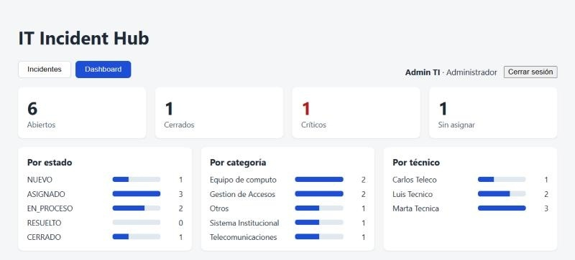
Figura 12. Dashboard del administrador
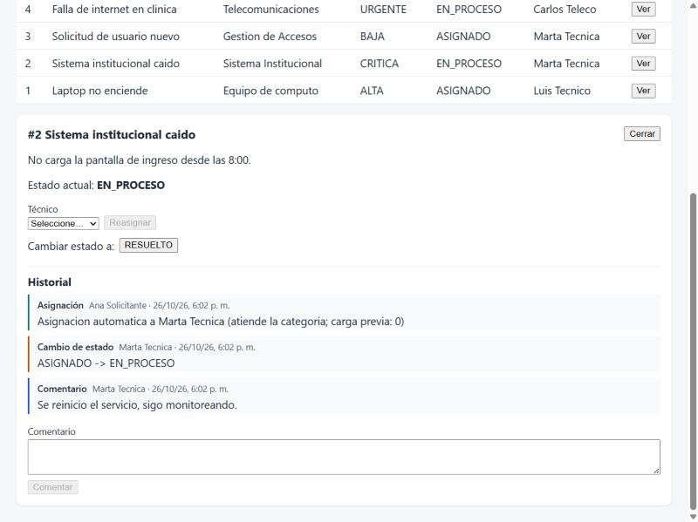
Figura 13. Detalle de un incidente con asignación y bitácora

13.5 Mensajes de la interfaz
Tabla 52. Mensajes frecuentes
Mensaje | Significado y acción
Credenciales inválidas | Correo o contraseña incorrectos; verifique e intente de nuevo
La sesión expiró | Vuelva a iniciar sesión
Transición inválida | El estado elegido no es el siguiente en el flujo; use uno de los permitidos
El incidente debe tener un técnico asignado | Pida a un administrador que asigne un técnico antes de cambiar el estado
El técnico no atiende la categoría | Elija un técnico de la especialidad del incidente

14. Matriz de trazabilidad
La matriz relaciona cada requerimiento con su caso de uso, los componentes que lo implementan y las pruebas automáticas que lo verifican. Permite comprobar que no hay requerimientos sin implementar ni código sin justificación.
Tabla 53. Trazabilidad requerimiento → diseño → prueba
Requerimiento | CU | Componentes | Pruebas
RF-01, RF-02 | CU-01 | routes/auth.js, auth.js, middleware/auth.js, Login, session.js, api.js | auth.test, auth-routes.test, Login.test, App.test, api.test
RF-03 | CU-02 | routes/incidents.js, IncidentForm | incidents.test, IncidentForm.test
RF-04 | CU-09 | assignment.js | auto-assign.test
RF-05, RF-06 | CU-03 | routes/incidents.js, access.js, IncidentList, Filters | incidents.test, incident-filters.test, IncidentList.test
RF-07 | CU-04 | routes/incidents.js, IncidentDetail | incidents.test, IncidentDetail.test
RF-08 | CU-07 | routes/incident-actions.js, access.js, IncidentDetail | incident-actions.test, permissions.test
RF-09 | CU-06 | routes/incident-actions.js, workflow.js | incident-actions.test, workflow.test
RF-10, RF-11 | CU-05, CU-04 | routes/incident-history.js, IncidentHistory | incident-history.test, IncidentHistory.test
RF-12 | CU-08 | routes/stats.js, Dashboard | stats.test, Dashboard.test
RF-13 | CU-02, CU-07 | routes/catalogs.js | catalogs.test
RF-14 | CU-06 | routes/workflow-route.js, workflow.js | workflow-route.test, workflow.test
RNF-01, RNF-02 | - | auth.js, access.js, middleware/auth.js | auth.test, access.test, permissions.test, permissions.test (frontend)
RNF-03 | - | database/migrations | schema.test
RNF-09, RNF-11 | - | check-secrets.js, pipelines | tests/secrets.test, auditoría en CI
RNF-10 | - | deploy.js, azure-pipelines.yml | tests/deploy.test

15. Riesgos, deuda técnica y limitaciones

15.1 Registro de deuda técnica
La deuda se registró con Work Items etiquetados deuda-tecnica (hijos de la User Story AB#360). La meta del proyecto era identificar al menos cinco y resolver al menos dos con trabajo trazable; se identificaron 11 y se resolvieron 3.
Tabla 54. Deuda técnica
ID | Deuda | Impacto | Estado | Evidencia
D1 | NodeTool@0 deprecado en el pipeline | Medio | Resuelta | AB#361, PR #15
D2 | Reglas de transición duplicadas en frontend y backend | Medio | Resuelta | AB#362, PR #16
D3 | Actualización del incidente y evento de bitácora sin transacción | Alto | Abierta | AB#363
D4 | Pruebas con pg-mem en vez de PostgreSQL real | Alto | Abierta | AB#364
D5 | Sin autenticación: el cliente enviaba autor_id y solicitante_id | Alto (seguridad) | Resuelta | AB#365, v1.1.0
D6 | Sin lint en backend ni frontend | Bajo | Abierta | AB#366
D7 | GET /api/incidents sin paginación | Medio | Abierta | AB#367
D8 | El pipeline de Azure no valida los PR automáticamente | Medio | Abierta | AB#368
D9 | El filtro por categoría no incluye subcategorías | Bajo | Abierta | AB#369
D10 | Sin límite de intentos de login ni bloqueo de cuentas | Medio (seguridad) | Abierta | Pendiente de registrar
D11 | Tokens sin revocación y guardados en sessionStorage | Medio (seguridad) | Abierta | Pendiente de registrar

Por qué no se resolvieron ahora: D3 y D4 van juntas, porque resolver D3 correctamente exige una transacción y D4 impide probarla con pg-mem; la salida es ejecutar las pruebas contra PostgreSQL real y luego envolver las escrituras en una transacción. D10 y D11 son las siguientes mejoras naturales de seguridad. D6 a D9 son mejoras acotadas para versiones posteriores.

15.2 Riesgos del proyecto
Tabla 55. Riesgos y mitigación
Riesgo | Probabilidad | Impacto | Mitigación
Agente autohospedado no disponible detiene los pipelines | Media | Alto | Guía de registro del agente en devops/README.md; las pruebas también corren en GitHub Actions
Aviso de seguridad nuevo rompe el pipeline | Media | Medio | Gate de npm audit que obliga a decidir; ya ocurrió y se resolvió (AB#374)
Comportamiento de PostgreSQL no cubierto por las pruebas | Media | Alto | Registrado como D4; plan de pruebas con PostgreSQL real
Exposición de un secreto | Baja | Alto | Escáner en cada corrida; procedimiento de rotación
Fuerza bruta contra el login | Media | Medio | Pendiente (D10); desplegar tras HTTPS y con límite de intentos

15.3 Limitaciones conocidas
- Revisión de Pull Requests: la misma identidad aprueba y fusiona; no hay revisor independiente.
- Equipo simulado: la distribución de commits por cuenta es desigual y los primeros commits se hicieron con una sola cuenta; el historial no se reescribió.
- Despliegue local: los ambientes son carpetas sobre el agente autohospedado, no servidores externos.
- Docker/PostgreSQL real: las instrucciones de instalación con Docker no se probaron de punta a punta (Docker estaba apagado durante la verificación); sí está verificado el modo demostración.
- Aprobaciones de staging y producción: son manuales; solo se aprobó la corrida final de main y las corridas intermedias antiguas permanecen sin aprobar a propósito.
- Azure Boards: el acceso de invitados externos está desactivado en la organización universitaria, por lo que los Work Items quedan asignados a la única cuenta de Azure y los roles se indican con etiquetas.

15.4 Trabajo futuro
- Ejecutar las pruebas contra PostgreSQL real y envolver las escrituras en transacciones (D4, D3).
- Límite de intentos de login, cookies HttpOnly y revocación de tokens (D10, D11).
- Paginación del listado y búsqueda de texto (D7).
- Política de rama en Azure Repos con validación automática de Pull Requests (D8) y lint en ambos paquetes (D6).
- Pantalla de administración de usuarios y especialidades, y notificaciones por correo.
- Despliegue en un servidor real con HTTPS y el check *Branch control* en los ambientes.

16. Gestión del proyecto

16.1 Cronograma de hitos
Tabla 56. Hitos del proyecto
Fecha | Hito
2026-10-17 | Repositorios y backlog creados; v0.1.0 a v0.4.0 (modelo de datos, API, CI, frontend, operación)
2026-10-18 | v0.5.0 a v0.8.0: funcionalidad completa, deuda técnica, secretos y ambientes con aprobaciones
2026-10-20 | v0.9.0 y v0.9.1: versionado unificado y corrección del despliegue; creación de los tags
2026-10-24 | v1.0.0: primera versión estable
2026-10-25 | v1.1.0: inicio de sesión con roles y asignación automática; evidencia y paquete de entrega
2026-10-26 | Documento de análisis, diseño y operación (este documento)

16.2 Contribuciones por integrante
Tabla 57. Commits en `main` atribuidos a cada cuenta de GitHub
Cuenta | Commits | Responsabilidad
SotoJ08 | 32 | Backend, DevOps, documentación
Edd210 | 11 | Pruebas, seguridad y permisos
DharaGar29 | 3 | Frontend

Los datos provienen de docs/evidencia/contribuciones.txt. La distribución es desigual y se reporta tal cual.

16.3 Evidencias disponibles
Tabla 58. Índice de evidencias
Evidencia | Ubicación
Backlog completo (62 elementos) | docs/evidencia/backlog-azure-boards.csv
Pull Requests y sus validaciones | docs/evidencia/pull-requests.csv
Corridas de Azure Pipelines | docs/evidencia/pipeline-runs.csv
Corridas de GitHub Actions | docs/evidencia/github-actions-runs.csv
Historial de Git, ramas y tags | docs/evidencia/historial-git.csv, ramas.txt, tags.txt, y el bundle incident-hub.git.bundle
Autoría por cuenta | docs/evidencia/contribuciones.txt
Cumplimiento contra el enunciado | docs/entrega.md
Diagnóstico de fallos del pipeline | docs/ci-failure-diagnosis.md

16.4 Conclusiones
IT Incident Hub cumple el alcance funcional definido y demuestra un ciclo DevOps trazable de punta a punta: cada cambio nace en un Work Item, avanza por rama y Pull Request, pasa un pipeline con pruebas, escáner de secretos y análisis de dependencias, se versiona con SemVer y se promueve por ambientes con aprobaciones. La seguridad se aplica en el servidor y está cubierta por pruebas. Las limitaciones restantes (transacciones y pruebas con PostgreSQL real, protección contra fuerza bruta, despliegue en un servidor externo y revisión independiente de los Pull Requests) están identificadas, justificadas y registradas como deuda técnica.

